|  |
| --- |
| **产业类基础设施** |

**巴州区平梁镇** **2024 年中央财政以工代赈项目**

**（相坪村）**

**实施方案**

**主管单位：巴中市巴州区发展和改革局**

**实施单位：巴中市巴州区平梁镇相坪村村民委员会** **编制单位：四川柯锐工程项目管理公司**

**编制时间：二〇二三年七月**

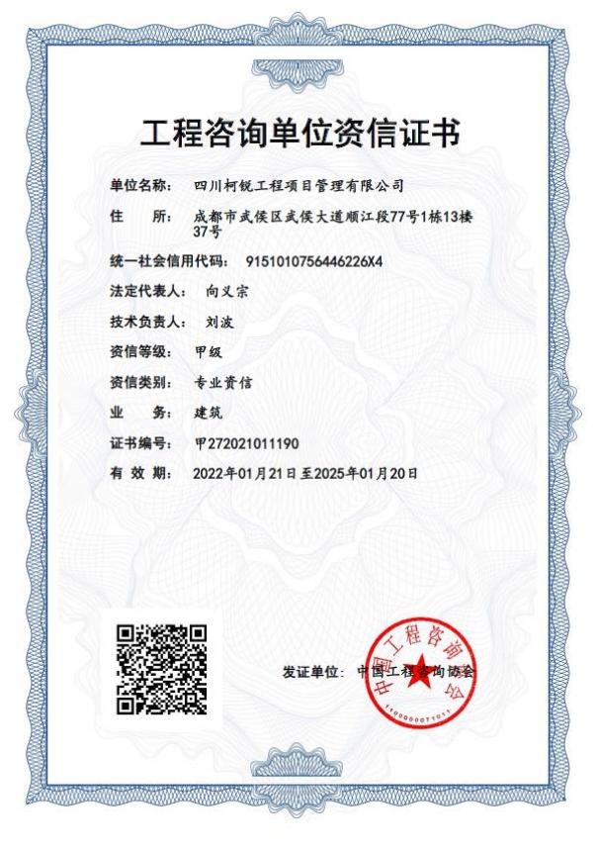

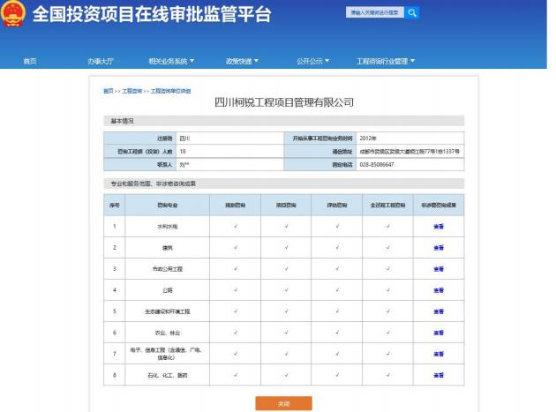

**目** **录**

第一章 总论 1

1.1 项目概况 1

1.2 项目编制依据 2

1.3 研究范围 4

1.4 技术经济指标 4

1.5 研究结论 4

第二章 项目建设背景及必要性 7

2.1 项目建设背景 7

2.2 项目建设理由 13

2.3 项目建设的必要性 17

2.4 项目建设的可行性 21

2.5 项目充分发挥以工代赈作用 25

第三章 项目选址及建设条件 28

3.1 项目选址 28

3.2 建设条件 29

第四章 交通量预测及建设规模 33

4.1 交通量预测 33

4.2 项目实施指导思想 39

4.3 项目实施基本原则 40

4.4 项目实施目标 40

4.5 建设规模及内容 40

第五章 工程建设方案 41

5.1 设计依据 41

5.2 道路工程 42

5.3 灌溉渠工程 66

5.4 山坪塘工程 74

第六章 环境保护 85

6.1 环境保护依据 85

6.2 环境保护原则 85

6.3 环境现状 85

6.4 环境影响分析 86

6.5 环境影响的保护措施 87

6.6 环境影响评价 90

第七章 节能评价及劳动安全卫生 91

7.1 节能评价 91

7.2 劳动安全与卫生 94

第八章 组织管理及保障措施 98

8.1 组织机构 98

8.2 管理办法 98

8.3 资金管理 99

8.4 政策保障 101

8.5 配套措施 101

8.6 后期管护 102

第九章 建设进度 103

9.1 项目建设周期 103

9.2 实施进度 103

第十章 项目用工需求和劳务报酬方案 104

10.1 项目劳务工程量与机械工程量测算 104

10.2 项目用工需求分析及劳务报酬测算 105

10.3 项目拟用工来源分析 106

10.4 劳务用工和劳务报酬发放合理性和可行性 107

第十一章 群众务工组织方案 108

11.1 领导小组 108

11.2 工作任务 109

11.3 监督管理 112

第十二章 劳务报酬发放方案 119

12.1 发放标准及额度 119

12.2 发放方式 119

12.3 带动群众务工增收预期成效 120

12.4 劳务报酬发放监督管理 120

第十三章 就业技能培训方案 123

13.1 技能技术培训 123

13.2 实现就业目标 126

13.3 保障措施 126

第十四章 工程概算及资金筹措 127

14.1 投资概算 127

14.2 资金筹措 130

第十五章 项目股权设置及分红方案 134

15.1 股权量化分红模式 134

15.2 分红兑现方式 135

15.3 分红资金使用管理 135

第十六章 公益性岗位（含特殊岗位）设置方案 136

16.1 开发原则及对象条件 136

16.2 岗位设置 136

16.3 岗位待遇 137

16.4 工作要求 137

第十七章 效益分析 138

17.1 经济效益 138

17.2 社会效益 140

17.3 生态效益 142

17.4 评价结论 142

第十八章 村民自建方案 144

18.1 项目建设方式 144

18.2 基本原则 145

18.3 组织机构 145

18.4 规范工作流程 146

18.5 劳务组织规划 147

第十九章 风险分析 150

19.1 风险因素识别 150

19.2 风险评估 150

19.3 风险防范对策 151

第二十章 结论与建议 152

20.1 结论 152

20.2 建议 154

**第一章** **总论**

**1.1项目概况**

**1.1.1 项目名称**

巴州区平梁镇 2024 年中央财政以工代赈项目（相坪村）

**1.1.2 项目监督及实施主体**

项目监督主体：巴中市巴州区发展和改革局

巴中市巴州区平梁镇人民政府

项目实施主体：巴州区平梁镇相坪村村民委员会

**1.1.3 建设方式**

村民自建

**1.1.4 建设性质**

新（改）建

**1.1.5 建设地点**

巴中市巴州区平梁镇相坪村、凤谷村

**1.1.6 建设规模及内容**

本项目建设内容主要为：改建相坪村产业道路 3.7 公里，路 面宽度 3.5 米，新建灌溉渠 2.6 千米，改建山坪塘 1 口 2500 立方 米，整治凤谷村山坪塘 1 口 900 立方米。

**1.1.7 项目投资**

1.项目总投资

项目总投资 446.00 万元，其中：

工程费用 400.07 万元，占总投资的 89.70%；

工程建设其他费用 24.69 万元，占总投资的 5.54%； 预备费 21.24 万元，占总投资的 4.76%。

2.资金筹措

项目总投资 446.00 万元， 资金来源为争取中央财政资金 400.00 万元，撬动地方其他资金 46.00 万元。

**1.1.8 劳务报酬**

按照“能用人工的尽量不用机械，能用当地群众尽量不用专 业队伍”的原则组织群众参与项目建设，劳务报酬按照不低于中 央财政资金35.1%的比例支付，**区发改局通过四川省惠民惠农财** **政补贴资金“一卡通”阳光发放系统直接“打卡”支付给务工群** **众，**应发放劳务报酬 140.40 万元。

**1.1.9 项目建设工期**

根据项目特征以及项目建设的规模，项目建设工期拟定为 10 个月，即 2024 年 1 月至 2024 年 10 月。

**1.2项目编制依据**

1.《全国“十四五”以工代赈工作方案》；

2.《国家以工代赈管理办法》（国家发展改革委 2023 年第 57 号令）；

3.《关于推动落实以工代赈巩固脱贫攻坚成果衔接乡村振兴 战略试点有关工作的通知》（川发改赈〔2020〕506 号）；

4.《关于印发〈以工代赈项目村民自建工作指南（试行）〉 的通知》（川发改赈〔2022〕260 号）；

5.《关于印发以工代赈项目村民自建项目理事会及其项目工 程管理机构工作手册的通知》（川发改赈〔2022〕463 号）；

6.《关于印发〈以工代赈项目村民自建工作百问百答〉的通 知》（川发改赈〔2022〕474 号）；

7.《关于进一步坚守“赈”的初心充分发挥以工代赈政策功 能的意见》；

8.《关于抓紧开展 2024 年中央财政以工代赈示任务建议计 划编制和项目前期工作审查的通知》；

9.《关于印发以工代赈项目管理规范模板的通知》； 10.《四川省“十四五”以工代赈实施方案》；

11. 四川省发展和改革委员会《关于编报 2024 年中央财政 以工代赈任务资金需求并开展前置性审查的通知》；

12.《四川省发展和改革委员会关于进一步做好以工代赈项 目管理工作的通知》（川发改赈〔2020〕92 号）；

13.《四川省发展和改革委员会关于进一步做好以工代赈示 范工程管理工作的通知》（川发改赈〔2020〕93 号）；

14.《四川省发展和改革委员会关于进一步做好以工代赈资 金管理工作的通知》（川发改赈〔2020〕94 号）；

15.《政府投资项目可研报告编写通用大纲》（发改投资规 〔2023〕304 号）；

16. 国家和四川省其他相关规划法规、规范和标准。

**1.3研究范围**

通过对项目区贫困情况及和相坪村、凤谷村现状调查，重点 分析项目建设背景、必要性，同时结合平梁镇发展规划以及巴州 区以工代赈规划，提出项目建设规模，建设标准及建设方案，并 对项目建设投资进行估算，对建成后项目生产能力及效益进行定 性和定量评价，提出结论性意见，供业主和决策部门参考。

**1.4技术经济指标**

主要技术经济指标见表 1-1。

**表** **1-1 项目主要技术经济指标表**

|  |  |  |  |  |
| --- | --- | --- | --- | --- |
| **序号** | **工程名称** | **单位** | **数量** | **备注** |
| **一** | **建设内容** |  |  |  |
| **（一）** | **产业道路工程** | **km** | **3.7** |  |
| **（二）** | **灌溉渠工程** | **km** | **2.6** |  |
| **（三）** | **山坪塘工程** | **口** | **2** | **3400 立方米** |
| **二** | **总投资** | **万元** | **446.00** |  |
| 1 | 工程建设费用 | 万元 | 400.07 | 占总投资的 89.70% |
| 2 | 工程建设其他费用 | 万元 | 24.69 | 占总投资的 5.54% |
| 3 | 预备费用 | 万元 | 21.24 | 占总投资的 4.76% |
| **三** | **资金筹措** | **万元** | **446.00** |  |
| 1 | 中央财政以工代赈资金 | 万元 | 400.00 | 占总投资的 89.69% |
| 2 | 地方其他资金 | 万元 | 46.00 | 占总投资的 10.31% |
| **四** | **发放以工代赈劳务报酬** | **万元** | **140.40** | **占中央财政资金的** **35.1%** |

**1.5研究结论**

本报告对项目建设的必要性、建设内容和规模、建设方案、 投资及经济效益等方面进行了分析研究，项目的建设符合巴州区

和平梁镇的总体发展规划要求，项目建设是补齐平梁镇产业基础 设施配套的需要，是助推乡村振兴和全面建设小康社会的需要， 是落实以工代赈资金、政策的需要，是满足群众务工增收的需要， 也是推动项目区产业发展的需要。项目建成后将改善当地投资环 境，有利于项目区产业结构调整，加快了项目区乡村振兴步伐。 因此其建设是非常必要的。

项目总投资 446.00 万元， 资金来源为争取中央财政资金 400.00 万元，撬动地方其他资金 46.00 万元。

通过本项目的建设，将有效改善工程区生产、生活现状， 减 轻项目区群众劳动强度，降低生产成本，提高抵御自然灾害的能 力，确保项目区道地中药材等产业实现增产保收，提高农业生产 综合效益。项目的实施， 预计组织群众参与务工人数 185 名（其 中易地扶贫搬迁户 98 人、脱贫不稳定户 8 人、低保户 15 人、残 疾户 2 人、脱贫监测户 1 人、其他低收入群体 27 人及一般户 34 人），可获得约 140.40 万元劳务报酬，人均可获得劳务报酬约 0.76 万元。

本项目建设补齐地区基础设施短板、夯实农村生产能力建 设、持续改善农村人居环境，有利用项目区群众不用外出务工， 就近获取劳务报酬；带动片区脱贫不稳定户、边缘易致贫户和农 村低收入群体增收；提升群众就业能力，增加就业机会，推动中 药材产业和乡村旅游配套设施提档升级、丰富乡村文化生活， 在 巩固脱贫攻坚成果、做好巩固脱贫攻坚成果与实施乡村振兴战略

有效衔接中发挥重要作用。对地方经济社会发展有较大的促进作 用，经济效益、环境效益明显， 社会综合效益显著，社会积极影 响显著，社会互适性强，社会风险较小，满足地方经济发展要求， 对促进地区经济发展、维护社会稳定具有深远的影响。

综上所述，该项目具有较好的社会效益和经济效益，其实施 是必要的，也是切实可行的。

**第二章** **项目建设背景及必要性**

**2.1 项目建设背景**

**2.1.1 党中央国务院高度重视以工代赈工作**

以工代赈是促进农民增加收入、提高技能的一项重要政策举 措。经过 30 多年的实践，以工代赈在促进农村群众就地就近就 业增收、改善农村生产生活条件和发展环境等方面发挥了独特而 重要的作用。习近平总书记指出，要多采用以工代赈、生产奖补、 劳务补助等方式，组织动员贫困群众参与帮扶项目实施，教育和 引导广大群众用自己的辛勤劳动实现脱贫致富。李克强总理强 调，加大以工代赈投入，扩大以工代赈投资建设领域和实施范围。

中央要求各地要充分认识在农业农村基础设施建设领域积 极推广以工代赈方式的重要意义，在补上“三农”领域基础设施短 板、夯实农业生产能力建设、持续改善农村人居环境、推动休闲 农业和乡村旅游配套设施提档升级、丰富乡村文化生活中寻找切 入点，采取以工代赈方式因地制宜实施一批项目，在巩固脱贫攻 坚成果、做好脱贫攻坚与实施乡村振兴战略有效衔接中发挥重要 作用。

《全国“十四五”以工代赈工作方案》明确，以农村中小型公 益性基础设施和农村产业发展配套基础设施为重点建设领域，以 农村劳动力特别是脱贫人口、易返贫致贫监测对象和其他低收入 人口为赈济对象，以改善生产生活条件、发放劳务报酬、开展技

能培训、设置公益性岗位、资产收益分红为主要赈济模式，全面 拓展以工代赈政策实施范围、建设领域、受益对象、赈济模式， 充分吸纳农村群众参与工程项目建设、实现就地就业增收， 同步 在农业农村基础设施项目建设和管护时广泛采取以工代赈方式， 推动以工代赈转变为集就业促进、基本建设、应急救灾、收入分 配、区域发展等功能为一体的综合性帮扶政策。

《关于在农业农村基础设施建设领域积极推广以工代赈方 式的意见》（发改振兴〔2020〕1675 号）强调各地要深刻把握 以工代赈性质特征，结合农业农村基础设施建设需求，选择一批 投资规模小、技术门槛低、前期工作简单、务工技能要求不高的 农业农村基础设施项目，积极推广以工代赈方式。明确了 5 个方 向的以工代赈资金投向，包括农村生产生活基础设施、村交通基 础设施、水利基础设施、文化旅游基础设施和林业草原基础设施。 其中水利基础设施包括小型农田水利设施建设和维修养护，小型 水库、堤防维修养护， 农村河湖管理、巡护和保洁， 小流域综合 治理，坡耕地水土流失治理，农村饮水工程建设、改造和维修养 护等。

《关于进一步坚守“赈”的初心充分发挥以工代赈政策功能 的意见》指出， 以工代赈是促进农民增加收入、提高技能的一项 重要政策举措，自 1984 年启动实施以来取得了显著成效。广泛 组织动员农村低收入人口参与政府投资的工程项目建设，及时足 额发放劳务报酬，开展就业技能培训，实现就地就近就业增收，

激发其依靠自身劳动增收致富的内生动力，是以工代赈政策的初 心。要围绕解决群众就业问题狠抓项目谋划储备， 树牢项目谋划 储备工作导向，做好当地群众务工需求摸底调查，强化项目前期 谋划和审查。要进一步聚焦带动群众就业增收，优化项目组织实 施方式，严格落实项目采购环节相关政策要求，抓实抓牢群众务 工组织工作，严格及时发放劳务报酬，做好项目公告公示，强化 项目验收和档案资料管理。要积极复制推广以工代赈巩固脱贫成 果衔接乡村振兴试点示范形成的好经验、好做法，全面拓展多种 赈济模式，依托以工代赈项目广泛开展就业技能培训和公益性岗 位开发，探索实施资产折股量化分红。要在农业农村基础设施建 设领域全面推广以工代赈方式，切实加强部门协同协作，压紧压 实地方工作责任，规范推广以工代赈方式项目的认定和验收工 作，进一步扩大“赈”的规模范围。

自国家实行以工代赈政策以来，以工代赈一直坚持基础设施 投向，巩固脱贫地区薄弱环节建设，改善原贫困农牧民生产、生 活条件。《国家以工代赈管理办法》规定， 以工代赈是政府投资 建设基础设施工程，受赈济者参加工程建设获得劳务报酬，以此 取代直接救济的一种扶持政策。现阶段， 国家安排以工代赈投入 建设农村小型基础设施工程，重点及普通群众参加以工代赈工程 建设，获得劳务报酬，直接增加收入。通过实施以工代赈项目， 对于增强项目区农业基础设施，提高农业生产水平，推动乡村振 兴，加快建设小康社会具有重要意义。

**2.1.2 四川省以工代赈实施背景**

《四川省“十四五”以工代赈实施方案》指出： “十四五”期 间，全省将以农村中小型公益性基础设施和农村产业发展配套基 础设施为重点建设领域，以农村劳动力特别是脱贫人口、易返贫 致贫监测对象和其它低收入人口为主要赈济对象，以改善生产生 活条件、发放劳务报酬、开展技能培训、设置公益性岗位、开展 资产收益分红为主要赈济模式，推动项目区农村生产生活条件和 发展环境明显改善，农村劳动力就地就近就业增收渠道有效拓 展，脱贫人口增收致富内生动力和自我发展能力显著增强。

《方案》明确了全省“十四五”以工代赈的实施范围为“十 三五”期间有减贫任务的 161 个县（市、区） ，重点建设领域包 括农村生产生活、交通、水利、林业草原、易地扶贫搬迁安置点 等领域公益性基础设施，以及农牧产业、文化旅游、林业草原、 易地扶贫搬迁安置点等产业发展配套基础设施。同时，要采用以 工代赈方式实施一批投资规模小、技术门槛低、前期工作简单、 务工技能要求不高的农业农村基础设施项目，拓宽以工代赈政策 实施范围。

**2.1.3 巴州区以工代赈实施背景**

“十三五”时期，是巴州区决战决胜脱贫攻坚和全面小康的 五年，在巴州发展史上具有重要里程碑意义。三大攻坚战纵深推 进，累计完成脱贫 81679 人，摘掉国家贫困县“帽子”，实现全 域整体脱贫；乡村振兴扎实推进，园区建设成型成势，人口和产

业承载力明显增强。基础支撑能力大幅提高， 成功创建“四好农 村路”省级示范区，农村安全住房、安全饮水等重大民生问题有 效解决。五年以来，全区认真实施了一批以工代赈项目，提升了 农业农村生产能力。让脱贫群众积极参与项目建设，使他们获取 劳务报酬，增加了收入。

**2.1.4 平梁镇产业发展背景**

平梁镇隶属于四川省巴中市巴州区，地处巴中市西北部，东 北与平梁镇交界，南与回风街道相连，西南与光辉乡接壤，西与 巴中市南江县的朱公、凤仪二乡毗邻， 距巴城 4.5 千米，区域总 面积 93.11 平方千米。截至 2019 年末，平梁镇户籍人口为 33571 人，平梁镇下辖 3 个社区、13 个行政村。平梁镇立足区位近郊 化、产业园区化和工业集约化等优势， 倾力打造集生态农业、观 光旅游、康养休闲等功能于一体的农旅观光特色小镇。

“十三五”期间，全镇围绕“一带一线一核心”万亩道地药 材产业发展布局，全年新增道地药材产业 6300 余亩，基本完成 道地药材万亩连片示范区建设，建成 30 万株枳壳育苗基地，承 办全区道地药材产业发展两次流动现场会。不断壮大养殖产业发 展，文鲸徐专合社培育成为东西部扶贫协作优质项目，晶茂农业 发展成为全市最大的现代化蛋鸡蛋鸭养殖基地。推进香溜溜食 品、雄茂生物燃料等企业持续投入，接待到镇考察客商 13 批、 50 余人次，新引进和怡食品、中农大顶生态农业等 5 家企业。 回引返乡创业人才 26 人，发展 100 万元以上经济实体 8 家。

**2.1.4 项目村情况**

1、相坪村

平梁镇相坪村距巴城主城区 9 公里，处于“巴城—莲花山— 阴灵山—元顶子”城市近郊乡村旅游环线上，历史悠久，古风神 韵，人杰地灵，底蕴深厚。2020 年 6 月，村级建制调整改革与 相临的沐浴包村合并，成立新相坪村。全村幅员面积 7.2 平方公 里，辖 6 个村民小组，总人口 801 户 2853 人，建档立卡贫困户 154 户 474 人。全村共有耕地 3200 余亩，已整体流转土地 1650 亩，主要用于发展中药材种植、茶叶，2020 年被评为“四川省 乡村振兴示范村”，2021 年被授予“四川省优秀基层党组织”。

相坪村以全镇万亩道地药材连片种植区核心园区为建设目 标，用好用活全区道地药材发展补助资金、东西部扶贫协作资金、 中省部壮大村集体经济扶持资金等产业扶贫政策，通过引进公 司、合作社等经营主体，高标准建成 30 万株枳壳育苗基地，园 区发展枳壳 900 余亩，流转土地 1000 亩种植有机茶叶，正在建 设年出栏生猪 3000 头的养殖圈舍，以此行成了村的三大主导产 业。多元发展经营， 带动村民增收。采取“村集体+公司+专合社” “村集体+专合社+农户”“专合社+农户”等多元化发展模式，

通过园区务工、土地流转、效益分红等，有效带动全村农户增收， 2021 年老百姓园区内务工收入达 120 万余元，实现村集体经济 年增收 10 万元，为助推相坪村乡村振兴发展奠定了坚实基础。

2 、凤谷村

平梁镇凤谷村系村级建制调整改革后原凤谷村和新桥河村 合并而成，位居巴城—莲花山—阴灵山—元顶子旅游环线上，距 巴城 6 公里，幅员面积 6.48 平方公里，辖 6 个村民小组（合并）， 总人口 1060 户 3081 人，有建档立卡贫困户 192 户 557 人。近年 来，凤谷村立足临近城郊的地理优势，走出了一条党建领航、筑 巢引凤、产业兴村的发展路径。

近年来，凤谷以优化营商环境、推动产业兴村为重点， 通过 招商引资、回引创业， 先后引进秦巴中药、双鑫菌业、鹿玺农业、 三土文鲸餘、吴氏李业等 5 家公司（专合社），推行“公司+基 地+农户”“专合社+园区+农户”等发展模式，投资 3000 余万 元，流转土地 800 余亩，发展皂角、枳壳等道地药材 300 余亩， 发展清脆李、澳柑 200 余亩，建设菌棚 1000 余平方米、生态养 殖圈舍 2 万余平方米，栽好梧桐树，引得凤凰来。

**2.2 项目建设理由**

《全国“十四五”以工代赈工作方案》明确，以农村中小型公 益性基础设施和农村产业发展配套基础设施为重点建设领域，以 农村劳动力特别是脱贫人口、易返贫致贫监测对象和其他低收入 人口为赈济对象，以改善生产生活条件、发放劳务报酬、开展技 能培训、设置公益性岗位、资产收益分红为主要赈济模式， 全面 拓展以工代赈政策实施范围、建设领域、受益对象、赈济模式， 充分吸纳农村群众参与工程项目建设、实现就地就业增收， 同步

在农业农村基础设施项目建设和管护时广泛采取以工代赈方式， 推动以工代赈转变为集就业促进、基本建设、应急救灾、收入分 配、区域发展等功能为一体的综合性帮扶政策。

自国家实行以工代赈政策以来，以工代赈一直坚持基础设施 投向，加强脱贫地区薄弱环节建设，改善原贫困农牧民生产、生 活条件。《国家以工代赈管理办法》规定， 以工代赈是政府投资 建设基础设施工程，受赈济者参加工程建设获得劳务报酬，以此 取代直接救济的一种扶持政策。国家安排以工代赈投入建设农村 小型基础设施工程，重点群众参加以工代赈工程建设，获得劳务 报酬，直接增加收入。通过建设该工程， 增强贫困地区农业基础 设施，解决农业生产的主要因素。

平梁镇相坪村、凤谷村境内乡村公路覆盖率低，没有形成公 路网络，交通不便，增大了农副产品的运输成本，制约着农业产 业化进程。农业产业发展已初具规模， 但基础设施配套差，城镇 化建设进程缓慢，如遇连雨天气车辆、居民出行十分困难， 严重 影响居民安全出行。为进一步补齐基础设施建设短板，助力产业 发展，满足居民出行，方便农副产品运输，提出改建相坪村产业 道路 3.7 公里，同时为改善境内水利设施分布不均，缓解周边村 民生活、灌溉用水难得问题， 提高山坪塘灌溉范围，在相坪村新 建灌溉渠 2.6 千米，改建山坪塘 1 口 2500 立方米，整治凤谷村 山坪塘 1 口 900 立方米。

该项目的实施，将加快完善区域基础设施配套，切实解决和

改善民生，将使项目区受益群众的道地中药材种植业和群众出行 问题得到了有效改善；受益群众个人、家庭、村庄居住环境、农 田灌溉环境有了明显改善，群众生活水平有了明显提高；该项目 工程的完成为项目区农户的生产发展打下了坚实的基础。同时， 减少了项目区受益群众因农田灌溉困难而投入的劳力，并可将节 余下来的劳动力投入到其他生产当中，从而使受益群众增收减 负，拉动当地经济快速发展，加快当地脱贫致富奔小康的步伐， 促进当地农村经济的稳定、健康、可持续发展。

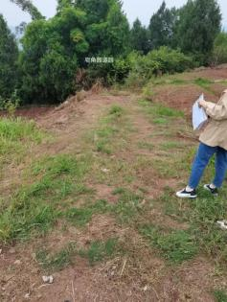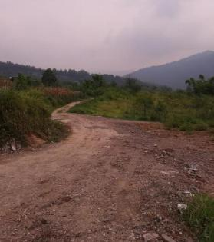

**图** **2-1 项目区现状道路**

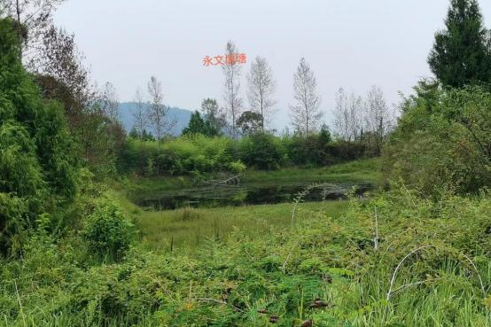

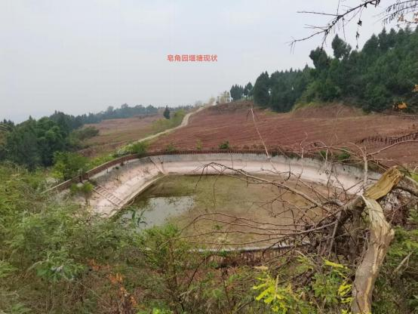

**图** **2-2 项目区山坪塘现状图**

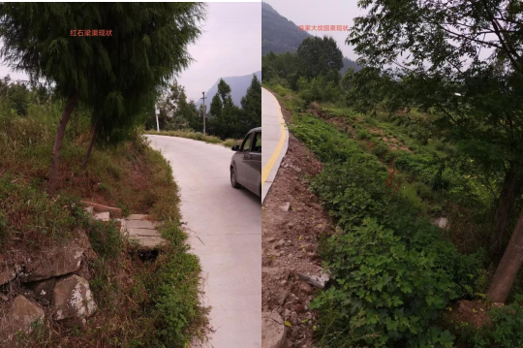

**图** **2-3 项目区灌溉渠现状图**

**2.3 项目建设的必要性**

**2.3.1 是坚守以工代赈初心，充分发挥“赈”的功能的需** **要**

实践证明，以工代赈政策能充分体现党和政府的为民情怀、 充分彰显以人民为中心的发展思想、充分发挥基层组织的责任和 担当、充分激发群众的内生动力，具有赈济群众最直接、最有效、 最合适、最方便、最得力的特点， 在改善农村生产生活条件和发 展环境、促进农村群众就地就近就业增收、增强贫困人口内生动 力和自我发展能力、促进区域协调发展等方面发挥了独特作用， 实现了扶贫同扶志扶智的有效结合，得到广大基层干部群众的普 遍欢迎，被誉为德政工程、民心工程。

广泛组织动员农村低收入人口参与政府投资的工程项目建 设，及时足额发放劳务报酬，开展就业技能培训，激发其依靠自 身劳动增收致富的内生动力，实现就地就近就业增收，同步改善 农村基础设施条件，是以工代赈政策的初心，也是这项政策能够 始终保持旺盛生命力的根基所在。 巴州区平梁镇 2024 年中央财 政以工代赈项目（相坪村）的建设始终以“坚持先有群众、后有 项目，群众是根本、项目是载体” “工程是手段、赈济是目的” “项目建设是平台载体、就业增收是根本目标”为导向，把解决 平梁镇群众就业增收问题作为以工代赈工作的出发点和落脚点， 以扶志扶智相结合、带动群众就业增收为主线，把组织群众务工、 发放劳务报酬、开展技能培训、拓展赈济模式、激发内生动力作 为贯穿以工代赈工作全过程的核心要求，坚决落实群众的就业需 求以及项目劳务报酬发放，确保以工代赈政策初心落地落实。

**2.3.2 是巩固脱贫攻坚成果，助推乡村振兴发展的需要**

“十三五”时期，巴州区累计完成脱贫 81679 人，摘掉国家 贫困县“帽子”，实现全域整体脱贫。中共中央、国务院印发《关 于实现巩固拓展脱贫攻坚成果同乡村振兴有效衔接的意见》提 出：“脱贫摘帽不是终点，而是新生活、新奋斗的起点。打赢脱 贫攻坚战、全面建成小康社会后， 要在巩固拓展脱贫攻坚成果的 基础上，做好乡村振兴这篇大文章，接续推进脱贫地区发展和群 众生活改善。” 产业兴旺是巩固拓展脱贫攻坚成果的物质基础， 是实施乡村振兴战略的重中之重。近年来，巴州区深入贯彻落实

巩固拓展脱贫攻坚成果同乡村振兴有效衔接决策部署，围绕“六 园四基地”总体布局，大力实施产业振兴，进一步扩大中药材种 植面积形成规模，基本建成道地药材万亩连片示范区。示范区以 枳壳为主导产业，主要分布在相坪村、凤谷村等村， 项目的建设 将辐射带动周边农户 323 户 1065 人，其中脱贫户 83 户 246 人， 通过发放劳务报酬、技能培训、资产折股量化分红方式与当地集 体经济组织、脱贫户共享利息。

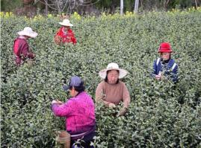本项目建成后，将大大改善园区内基础设施，为园区后续发 力提供优化投资环境，全面推进地区乡村振兴发展；同时极大提 高服务能力，为推进招商引资工作，吸引大量返乡人员就地就业 创业提供了保障。通过聚集人力、物资和资金等资源， 从而加快 平梁镇地区经济的发展，为乡村振兴打下基础。同时， 由于道路 的便捷畅通、水利基础设施逐步配套完善，将会促进道地中药材、 农副产品物流、交通运输、乡村旅游等现代服务业发展， 增加周 边居民农民的经济收入，让农民的腰包鼓起来。

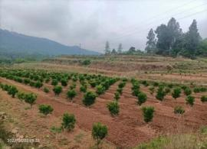

图 2-1 项目区特色产业

**2.3.3 是补齐平梁镇基础设施短板，提升产业发展动力的** **需要**

近年来，平梁镇围绕“一带一线一核心”万亩道地药材产业 发展布局，新增道地药材产业 6300 余亩，基本完成道地药材万 亩连片示范区建设，已建成 30 万株枳壳育苗基地。全镇养殖产 业发展不断壮大，文鲸徐专合社已培育成为东西部扶贫协作优质 项目，晶茂农业发展成为全市最大的现代化蛋鸡蛋鸭养殖基地。 全镇农业产业发展已初具规模，但基础设施配套还不够完善，位 于万亩道地药材基地核心区的相坪村、凤谷村公路覆盖率低，部 分村民小组交通不便，农副产品的运输成本高，严重制约着当地 道地中药材发展及农业产业化进程。同时，境内水利设施分布不 均且毁损严重，多为峡谷山丘。经常是雨季出不去，旱季长不出， 当地群众生产生活条件十分艰苦。本次申报项目的建设，将补齐 项目区产业发展基础配套短板，全面改善当地群众生产生活条 件，能够有效提高土地利用面积，降低项目区产业园区农副产品 运输成本，消除安全隐患，解决农业发展需要，可以说是一举多 得的好项目。

**2.3.4 是激发群众内生动力，完善利益联结机制的需要**

该项目区选择项目多为项目实施简单、技术难度不高项目。 按照国家发改委《关于精准把握以工代账中央资金投向切实发挥 政策功能的通知》等以工代赈相关精神， 在区级部门指导下，紧 紧抓住以工代赈的两个基本职能，即“建设”与“赈济”，组织当地

群众务工、发放劳务报酬、实现就近就业等相关要求作为项目实 施出发点和落脚点，尽最大可能吸纳当地农村群众，特别是受新 冠疫情影响滞留当地的劳动力以及边缘易致贫户参与工程建设， 并通过实训和以工代训，帮助务工群众掌握实际操作技能。利用 以工代赈中央财政资金支持建成的固定资产，折股量化到农村集 体经济组织、入股完善利益联结机制， 确保项目区农村群众获得 长期稳定的收益。

综上所述，本项目的建设符合国家、四川省、巴中市、巴州 区保障民生，稳步推进基础设施建设相关政策规划的要求，同时， 项目的建设也是促进农村产业带发展、有效衔接乡村振兴，保障 社会稳定，提升城镇形象，促进区域全面实现小康社会进程的迫 切需要。因此， 本项目合法合规，利国利民，实施该项目是很有 必要的。

**2.4 项目建设的可行性**

**2.4.1 领导注重、群众积极**

巴州区作为秦巴山集中连片贫困县，区委、区政府高度重视 此项工作，多次深入实地考察调研，以巩固脱贫攻坚为基础，将 以工代赈和乡村振兴工作相结合，准确定位项目实施区。项目区 镇、村领导班子年富力强、信心满满，有决心、有能力高标准、 高质量完成好；干部群众全力支持配合、充分准备、满怀希望。 为保障巴州区平梁镇 2024 年中央财政以工代赈项目稳步实施，

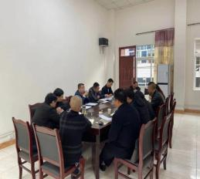平梁镇党委、政府成立了以主要领导为组长的领导小组； 明确了 各成员单位职能职责，专人专班负责项目申报、立项、监督、质 量管理和档案管理等工作。建立“周总结、月通报、季度盘点” 工作制度，确保以工代赈示范工程项目稳步有推进。

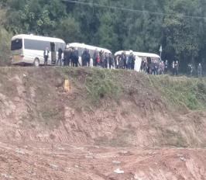

**2.4.2 产业发展前景好**

项目区按照“道地药乡，康养巴州”总体思路，以全镇万亩道 地药材连片种植区核心园区为建设目标，高标准建成 30 万株枳 壳育苗基地。通过项目实施，将更有利于补齐产业基础设施短板， 实现产业扩面升级、提质增效，有效推动当地群众后续扶持产业 发展，带动当地 1330 户农户参与产业发展。项目区建成后将常 年设务工岗位 50 人，其中公益性岗位安置 3 人，人均实现增收 7200 元以上。同时按量化资金 150 万元，作为村集体固定资产， 入股到巴中文鲸余农业开发有限公司，按照产出效益的6％作为 分红资金，构建长效利益联结机制，壮大村集体经济发展。

**2.4.3 项目符合国家产业政策和投资方向**

本项目采取以工代赈方式建设实施，完善项目区内道路和水

利基础设施，解决了项目区道路基础设施差出行困难、水利设施 分布不均用水困难、以及存在的安全隐患等民生问题， 是地方农 村中小型公益性基础设施建设项目，也是兼顾发展农村产业配套 基础设施项目，带动地方经济发展。项目属于鼓励类“一、农林 业”中第一条 农田建设与保护工程（含高标准农田建设、农田水 利建设、高效节水灌溉、农田整治等），土地综合整治；“二十 四、公路及道路运输（含城市客运）”中第十二条农村公路建设。 因此，项目符合国家产业政策和投资方向，项目建设是切实可行 的。

**2.3.4 项目定位合理**

本项目将道路工程作为地方农村中小型公益性基础设施建 设项目，灌溉渠建设、山坪塘的整治工程作为兼顾发展农村产业 配套基础设施项目，将产业配套基础设施形成的经营性固定资 产，量化到企业，将促进农村群众就地就近就业、激发增收致富 内生动力，进一步创新拓展以工代赈资产折股量化分红、公益性 岗位设置、以工代训等多种赈济方式， 特别是要委托项目实施单 位采取“培训+上岗”等方式，有针对性地开展实训和以工代训， 帮助参与务工的群众掌握实际操作技能，支持项目受益主体根据 项目建成后用工需求，对参与工程建设的农村劳动力开展短期技 能培训，并优先吸纳就业，延伸扩大就业容量。项目定位准确。

**2.3.5 项目建设条件成熟**

项目建设社会经济、气象、工程地质与水文地质、地震等自

然条件能达到项目建设施工要求，项目建设原辅材料来源充足， 交通、通讯、水、电、路等配套条件基本完善。同时， 国家政策 法规为项目实施提供了有力保障，项目建设过程中对周边生态环 境基本无影响，建设场区地理交通状况良好、社会条件优越， 建 设条件良好。

**2.3.6 项目建设方案可行**

项目建设方案根据现场实际情况设计，对道路工程指标设 计、纵向布置以及路面结构形式， 错车道设置等，以及水利工程 方案具体、详实。项目投资规模合理， 资金筹措和项目建设方式 合理可行，具有可操作性，利于项目落地。

**2.3.7 项目效益显著**

项目实施能够补充地区基础设施短板、夯实农村生产能力建 设、持续改善农村人居环境，有利用项目区群众不用外出务工， 就近获取劳务报酬；带动片区脱贫不稳定户、边缘易致贫户和农 村低收入群体增收；提升群众就业能力，增加就业机会。推动倒 地中药材和乡村旅游配套设施提档升级、丰富乡村文化生活， 在 巩固脱贫攻坚成果、做好巩固脱贫与实施乡村振兴战略有效衔接 中发挥重要作用。对地方经济社会发展有较大的促进作用， 经济 效益、环境效益明显，社会综合效益显著。

综上所述，本项目产业发展前景好，符合国家政策和投资方 向，项目建设的必要性充分，定位科学合理，建设条件具备，建 设方案合理，投资依据充分，工程技术方案切实可行，具有效益

显著。

因此，该项目的建设是必要的，也是可行的。

**2.5 项目充分发挥以工代赈作用**

**2.5.1 充分发挥以工代赈工程赈济功能**

一是项目建设期将吸纳 185 名项目区群众参与项目建设，其 中：易地扶贫搬迁户 98 人、脱贫不稳定户 8 人、低保户 15 人、 残疾户 2 人、脱贫监测户 1 人、其他低收入群体 27 人及一般户 34 人。预计实现劳务报酬 140.40 万元， 占中央财政资金比例的 35.1%；二是项目建成后，针对低收入群体，优先解决低技能、 “老弱病残”等群体，预计设置公益岗位 3 个（其中：针对易搬 户设置 2 个公益岗位），用于项目建成后道路养护，精准促进充 分就业；三是项目实施过程中，开展 190 余人次的技能培训，围 绕项目建设技能技术和中药材种植技术为主的技术培训，切实提 高项目实施区群众的劳动技能，精准促进充分就业。

**2.5.2 缓解地方就业压力**

项目建成后，计划培训项目区群众 190 余人 375 人次，通过 参与项目建设落实务工就业 50 人，农户发展产业落实自主就业 350 人。

**2.5.3 项目能发挥中央财政资金“一钱两用”“一钱多用”** **的作用**

项目区已建成万亩道地药材连片种植区，同时文鲸馀专合社

培育成为东西部协作优质项目，晶茂农业发展成为全市最大的现 代化蛋鸡蛋鸭养殖基地之一。本项目通过中央财政资金投入，撬 动整合其他资金投入46.00 万元，预计发放劳务报酬140.40 万元， 重点解决新冠肺炎疫情对贫困劳动力外出就业的冲击影响，补齐 中药材特色产业园配套基础设施短板，促进当地经济发展。积极 组织当地农民群众积极参与项目建设，实现农民群众就地务工增 收，巩固提升脱贫攻坚成果，充分发挥中央财政资金“一钱两用” “一钱多用”的作用。

**2.5.4 激发群众自力更生、艰苦奋斗的精神**

增强农村群众自力更生、艰苦创业的激情， 为农民群众的发 展提供切实可行的产业支撑，对于易返贫致贫监测对象等、靠、 要的懒惰思想进行彻底根治，广大村民的幸福感和获得感能够得 到增强。

**2.5.5 继续创新以工代赈资产收益模式**

该项目将继续创新探索“以工代赈资产变股权、农村集体经 济组织变股东、农户参与收益分配”的资产收益模式，充分发挥 集体经济组织的引领作用， 围绕特色产业园区实施以工代赈工 程，夯实产业发展基础设施，探索“村集体经济+农户+产业园” 的发展模式和“折股量化分红+收益分红”利益联结机制，助力项 目区群众稳定增收。

综上所述，本项目的建设确保经济建设的持续、稳定、协调、 健康发展，着力改善乡村群众生产生活环境质量，加大易地扶贫

搬迁后续扶持力度，加快农业产业优质高效发展，助推巩固脱贫 攻坚成果与乡村振兴有效衔接，得到了项目区群众的拥护、支持 和参与，充分发挥了以工代赈项目的作用，优化项目投资方式， 资金效益发挥，解决项目区群众就近务工增加收入，激发群众增 收致富奔康的内生动力，各方面建设条件具备且充分，项目建设 可行。

**第三章** **项目选址及建设条件**

**3.1 项目选址**

本项目选址位于四川省巴中市巴州区平梁镇相坪村、凤谷 村。

|  |
| --- |
| **项目位置** |

★

**图** **4-1 项目位置图**

**3.2 建设条件**

**3.2.1 气象条件**

巴中属亚热带季风气候，年平均气温 16.9℃ , 1 月份平均气 温 5.2℃ , 8 月份平均气温 27.3℃,年平均降雨量 1150 毫米。

主要特征是：春早、夏热、秋凉、冬暖， 四季分明，雨热同 季，光照同步；无霜期长，光照适宜，雨量充沛，气候温和，适 宜于农、林、牧、渔业的发展； 但秋季多雨，冬季多雾，霜、雪 较少，降水时空分布差异较大，常有夏伏旱、秋霪雨及风、雹等 灾害性天气发生。多年平均气温摄氏 17.1 度；无霜期长；雨量 充足，多年平均降雨量为 1117.9 毫米，但降雨量年际变化大，年 内各月降雨量分布也极不均匀；光照较好，多年平均光照时数为 1462.1 小时；有利于农业生产发展。

**3.2.2 地形地貌**

巴州区地形复杂，最高海拔 1460 米，最低海拔 301 米。大 概可分为三个地貌区：（1）米仓山南坡中山区。包括南江大部， 通江北部，米仓山由西向东南绵亘于本市北部边缘，山脊起伏蜿 蜒，海拔 2000～2200 米，相对高差可达 1000 米。西有光雾山海 拔 2507 米，东有挂宝岩 2088.6 米，光雾山为本市最高峰。（2） 北部低山。包括巴州区和平昌全部， 通江大部，南江南部，这些 地方经流水切割后形成台状、桌状方山或低山， 海拔 600～1600 米，相对高差 200～1000 米。（3）丘陵地带。主要分布于巴州、 平昌的河岸地带，深丘居多，间杂有成片的冲积平坝。

场地内第四系覆盖层主要为粉土、岩石层。根据《建筑抗震 设计规范》（GB50011-2010）第 4.1.3-6 条规定，及结合项目区 的地勘情况，场地土为中软土，场地类别为Ⅱ类，为可进行建设 的一般场地，场地特征周期值为 0.40s。

不良地质作用及适宜性分析。根据区域地质资料、工程地质 测绘，结合现场地表地质调查表明，拟建场地范围内及其附近目 前未发现构造破碎带、滑坡、泥石流、地下洞室、崩塌等不良地 质作用。拟建场地范围内未发现泥石流、地下洞室、滑坡、崩塌 等不良地质作用。

拟建场地抗震设防烈度为 6 度，为设计地震分组第二组，设 计基本地震加速度值为 0.05g，设计特征周期值 0.40s。拟建场地 属中密土类型，场地类别属Ⅱ类，为可进行建设的一般场地；根 据《建筑工程抗震设防分类标准》（GB50223-2008），建筑物 抗震设防类别为标准设防类。

**3.2.3 水文条件**

巴州区水资源较丰富。在山区最利于建水电站，松林河。正 直河等深切山谷，河谷幽深，滩多流急，极富水利开发价值。巴 州区河流主要属渠江水系，呈树枝状分布。主要有：（1）南江 发源于铁船山，纵贯南江县中部接纳神潭河，南至巴州区接纳恩 阳河后改称巴河，折向东南再接驷马河流入平昌县。（2）通江， 由大通江与小通江汇合后得名，上源有于家河、肖口河等， 在澌 滩河（上源为喜神河），至平昌注入巴河。

**3.2.4 自然资源**

1.生物资源

巴州区森林覆盖率达 50.2%，森林蓄积 593 万立方米，有各 类乔木、灌木、草本、蕨类、菌类植物 600 余种，其中国家重点 Ⅰ级保护植物 3 种、Ⅱ级保护植物 10 种。有野生动物 498 种，其 中国家重点保护的Ⅰ级保护野生动物 2 种、Ⅱ级保护野生动物 23 种。可供药用的草本植物有 200 多种。木本植物中， 发现的仅乔 木有 100 余种、灌木 30 多种、竹类 10 余种，红豆、银杏、楠木、 榕树、沙枣树等珍稀古树尚存有 380 多株。全区活立木总蓄量达 669.24 万立方米。可供药用的自然生长的草本植物，发现的有 200 多种；饲用草有 26 科，300 多个品种，年蕴藏量 100 万吨以 上。鸟类有 30 多种，兽类有 20 多种，其中︰画鸡、猕猴分别被 国家列为一、二级保护动物。

2.水能资源

巴州区境内流域面积在 1000 平方公里以上的河流 2 条，水 力资源蕴藏量 7.71 万千瓦，可开发量为 2.64 万千瓦。

3.矿藏资源

巴州区天然气蕴藏丰富，储量仅次于普光气田。

**3.2.5 公共配套条件**

1.交通

本项目拟建于巴中市巴州区，建设地紧邻道路，交通便利。 2.供电

巴州区拥有充足的电力资源，此项目建设所需电力资源丰 富，电源有保证。项目建设供电有保障。

3.供水

项目拟建地，水资源丰富。拟建地供水管网已覆盖， 供水充 足，用水有保障。

4.通讯

全镇通讯已实现程控化、网络化， 可提供国内、国际电话服 务及电报、传真、 移动通讯和公众多媒体数据网（DDN）、国际 互联网（Internet）、“ 一线通”（ISDN）、宽带网络（ADSL）、 视频点播、邮政快递等业务， 对外通讯、信息传递十分方便、快 捷，能满足项目建设需求。

5.物资供应

建设所需水泥、钢材等建筑材料可在巴州区购买，运输方便， 完全能够满足供给。

**第四章** **交通量预测及建设规模**

**4.1 交通量预测**

**4.1.1 公路交通调查与分析**

1 、调查内容

（1）项目影响区公路网交通量调查；

（2）项目所在地公路通道交通量预测。

2 、调查方法

采用一般访问法，通过现场调查，走访巴州区的有关职能部 门，获取所需要调查的资料。

3 、调查范围

本工程涉及的范围集中在平梁镇相坪村，调查范围包括各条 公路的交通量状况、现状车型比例、实载率等。

**4.1.2 预测思路与方法**

1 、交通量预测的总体思路

根据本项目的多条公路在路网中的地位和作用，通过对区域 内机动车的出行流量、流向调查，并考虑区域内综合运输网络布 局情况，本项目远景交通量预测考虑如下：

（1） 自然增长的趋势型交通量

随着项目影响区域社会经济、特色农业、乡村旅游的不断发 展，交通出行量在快速增长。本项目完成后， 项目正常发展条件 下而增长的交通量。

（2）项目建设带来的诱增交通量

本项目完成后，将改善区域内的交通条件，缩短运输时间， 节约车辆运营成本，提高相坪村的区位条件和经济可达性，加强 各影响区域之间的经济联系，为大力发展平梁镇的乡村旅游提供 了坚实基础，从而产生诱增交通量。

（3）预测流程图

交通量详细预测流程见图 4-1 所示

|  |
| --- |
| 交通运输调查 |

|  |
| --- |
| 社会经济调查 |

 未 来 公 路 网 状 况 

 现 状 路 段 交 通 量 

 生 产 力 结 构 布 局

 历 年 人 口 分 布 

 历 年 调 查 交 通 量 

国 民 经 济 指 标 

产 业 资 源 分 布

|  |
| --- |
| 现状公路网状况 |

|  |
| --- |
| 诱增交通量 |

|  |
| --- |
| 汽车保有量调查 |

|  |
| --- |
| 分析交通运输量与 经济发展的关系 |

|  |
| --- |
| 交通量增长率 |

|  |
| --- |
| 未来路段趋势型交通量 |

|  |
| --- |
| 路段交通量预测结果 |

图 4-1 交通量分析预测过程

2 、交通量预测方法及步骤概述

根据交通运输部《公路建设项目可行性研究报告编制办法》 的规定，二级及以下公路建设项目或具有系统交通量观察资料的

改建项目，交通量预测可不使用四阶段法进行预测，可适当简化 或采用其他预测技术预测。本项目交通量预测拟采用增长率法进 行预测。

项目所在区域将来经济结构和经济发展速度是项目交通量 发展预测的基础。地区的经济发展会带来交通需求的增长， 同时 区域交通设施的改善和增加也将诱发和刺激区域经济增长。

根据项目的地理位置、交通功能、服务范围和影响区域， 引 用相坪村经济历史资料和历年交通量统计资料作为分析的基础。 根据经济和交通量统计数据的相关性建立模型，结合区域经济的 远期的发展速度，采用弹性系数法推算出未来公路交通量。

预测步骤如下：

——确定预测目标；

——选择预测目标的影响变量因素； ——数据资料的收集和整理分析；

——数学模型的选择及确定；

——预测期自变量数值的确定； ——确定预测结果。

**4.1.3 交通量预测**

1 、预测特征年确定

根据《小交通量农村公路工程技术标准》(JTG 2111-2019)， 本项目所涉及的公路为农村公路，预测年限选用 10 年。项目建 成时间预计为 2024 年 10 月，预测特征年确定为 2025 年、2030

年和 2035 年。

2 、趋势交通量预测

本工程涉及改建项目，在交通量预测时，根据相关公路历年 交通发展情况和平梁镇的经济发展情况，采用相应数学模型进行 预测。

（1）预测模型

对于本项目未来交通量的发展情况，采用弹性系数模型，模 型的基本形式如下：

iy= E×ix

式中：

E——弹性系数；

iy——公路交通量年增长率；

ix——国内生产总值年增长率。

所求得的公路交通量年增长率按下列公式预测公路交通量： A=A0 ×（1+ iy ）n

式中：

A——为预测年份的公路交通量（辆/日）； A0——为基年公路交通量（辆/日）；

iy——为公路交通量年增长率； n——为预测年限（年）。

弹性系数和交通量递增率见表 4-1。

表 4-1 弹性系数和交通量递增率表

|  |  |  |  |
| --- | --- | --- | --- |
| 年份 | 国内生产总值年均增长 率（%） | 弹性系数 | 交通量递增率（%） |
| 2025 | 6.5 | 1.11 | 7.22 |
| 2030 | 6.3 | 1.06 | 6.68 |
| 2035 | 6.0 | 0.89 | 5.34 |

（2）趋势交通量的确定

根据不同公路的地理位置及在路网中的重要性， 以基年 （2022 年）的交通量数据为基数，根据预测的交通量递增率来 确定特征年的趋势型交通量。各条公路趋势型交通量预测结果见 表 4-2。

表 4-2 趋势型交通量预测结果表

单位：pcu/d

|  |  |  |  |  |
| --- | --- | --- | --- | --- |
| **项目** **年份** | **2022** | **2025** | **2030** | **2035** |
| 路线 L1 为相坪村岳恩万至王 家坟道路一 | 155 | 191 | 270 | 383 |
| 路线 L2 为相坪村岳恩万至王 家坟道路二 | 148 | 182 | 258 | 365 |
| 路线 L3 为相坪村原乡道至何 家湾道路 | 115 | 142 | 201 | 284 |
| 路线 L4 为相坪村红石梁至黑 堂河道路 | 135 | 166 | 235 | 333 |
| 路线 L5 为相坪村青堰塘至葫 芦包道路 | 127 | 156 | 221 | 314 |

（3）诱增交通量预测

诱增交通量是指由于道路新建或改建而新产生的交通量，诱 增交通量通常为趋势交通量的 5%～15%。根据对本各条公路在 路网中的功能定位，为较好的把握平梁镇农业产业发展趋势，改 善该地区的投资环境，合理预估未来交通量的发展水平，公路建

成后诱增系数为 2025 年 12% ，2030 年 10% ，2035 年 8%。

表 4-3 诱增交通量预测结果表 单位：pcu/d

|  |  |  |  |
| --- | --- | --- | --- |
| **项目** **年份** | **2025** | **2030** | **2035** |
| 路线 L1 为相坪村岳恩万至王家坟 道路一 | 23 | 27 | 31 |
| 路线 L2 为相坪村岳恩万至王家坟 道路二 | 22 | 26 | 29 |
| 路线 L3 为相坪村原乡道至何家湾 道路 | 17 | 20 | 23 |
| 路线 L4 为相坪村红石梁至黑堂河 道路 | 20 | 24 | 27 |
| 路线 L5 为相坪村青堰塘至葫芦包 道路 | 19 | 22 | 25 |

（4）交通量预测结果

综合以上对趋势型、诱增型及转移型交通量的分析预测， 本 项目各条公路不同特征年的交通量预测结果见表 4-4。

表 4-4 交通量预测结果表 单位：pcu/d

|  |  |  |  |
| --- | --- | --- | --- |
| **项目** **年份** | **2025** | **2030** | **2035** |
| 路线 L1 为相坪村岳恩万至王家坟 道路一 | 214 | 297 | 413 |
| 路线 L2 为相坪村岳恩万至王家坟 道路二 | 204 | 284 | 395 |
| 路线 L3 为相坪村原乡道至何家湾 道路 | 159 | 221 | 307 |
| 路线 L4 为相坪村红石梁至黑堂河 道路 | 186 | 259 | 360 |
| 路线 L5 为相坪村青堰塘至葫芦包 道路 | 175 | 244 | 339 |

**4.1.4 结论**

1.公路等级

本项目所修建 5 条公路为农村公路，需对公路路面进行硬 化。

2.设计速度

根据《公路工程技术标准》（JTGB01-2014），农村公路设 计速度采用 20km/h，如受地形等条件的影响，设计速度采用 10km/h。本项目所修建 5 条农村公路受地势影响，故设计速度采 用 10km/h。

3.路基宽度

根据《公路工程技术标准》（JTGB01-2014）和《小交通量 农村公路工程技术标准》（JTG2111-2019），本项目农村公路路 基宽度为 4.5m。

**4.2 项目实施指导思想**

深入学习贯彻党的二十大精神，认真落实习近平总书记和其 他中央领导同志关于以工代赈工作的重要指示批示要求，主动顺 应巩固和拓展脱贫攻坚成果，全面推进乡村振兴等方面存在的短 板缺项，充分发挥以工代赈支持农村中小型公益性基础设施和农 村产业配套基础设施领域建设的优势，切实促进当地已脱贫户、 脱贫不稳定户、边缘易致贫户、其他农村低收入群体、以及易地 扶贫移民搬迁户就业增收。巴州区平梁镇 2024 年中央财政以工 代赈项目，立足项目区实际，将项目区农村公路及水利设施建设 与农民增收紧密结合起来，通过改善和提高项目区基础设施条 件，积极引导群众参与工程建设，逐步改变农村经济和社会的落 后状态，推进项目区社会经济全面发展。

**4.3 项目实施基本原则**

1、坚持统筹发展的原则。要以发展农村经济，调整产业结 构，扶贫开发，改善农村基础设施建设等方面共同发展。

2、坚持因地制宜，科学规划，合理布局的原则；

3、坚持群众积极参与，投工投劳，共同发展致富的原则。

4、坚持农村道路及水利设施建设与巩固脱贫、环境保护、 水利资源开发以及林业资源开发利用相结合的原则。

5、坚持可持续发展战略，分类指导，注重交通安全和生态 环境保护的原则。

**4.4 项目实施目标**

通过项目实施，一是解决平梁镇地方特色产业发展基础设施 差、不配套的现状， 促进地方特色产业快速发展，壮大村级集体 经济实力；二是发挥以工代赈“赈”的作用，推动巩固拓展脱贫攻 坚成果同乡村振兴有效衔接；三是带动更多农村低收入人口就近 就业增收，保障农民持续稳定增收，实现“以工代赈资产变股权、 农村低收入人口变股民”的目标，切实拓展群众多元增收渠道。

**4.5 建设规模及内容**

本项目建设内容主要为：改建相坪村产业道路 3.7 公里，路 面宽度 3.5 米，新建灌溉渠 2.6 千米，改建山坪塘 1 口 2500 立方 米，整治凤谷村山坪塘 1 口 900 立方米。

**第五章** **工程建设方案**

**5.1 设计依据**

（ 1 ） 《 公路工程建设项目投资估算编制办法 》 （JTG3820-2018）；

（2）《工程建设标准强制性条文》（城市建设部分）；

（3）《公路工程技术标准》（JTGB01-2014）；

（4）《公路桥涵设计通用规范》（JTGD60-2015）；

（5）《公路桥涵设计通用规范》（JTGD60-2015）；

（6）《公路工程地质勘察规范》（JTGC20-2011）；

（7）《公路路线设计规范》（JTGD20-2017）；

（8）《公路水泥混凝土路面设计规范》（JTGD40-2015）；

（9）《公路路基设计规范》（JTGD30-2015）；

（10）《公路钢筋混凝土及预应力混凝土桥涵设计规范》 （JTG D62-2012）；

（11）《公路环境保护设计规范》（JTGB04-2010）；

（12）《公路建设项目环境影响评价规范》（JTGB03-2006）

（13）《道路交通标志和标线》（GB5768-2009）；

（14）《混凝土结构设计规范》（GB50010-2010）；

（15）《水利水电工程等级划分及洪水标准》（SL252-2000）；

（16）《水利水电工程施工组织设计规范》（SL303-2004）；

（17）现场实地踏勘以及调查取得的资料。

**5.2 道路工程**

**5.2.1 建设规模及标准**

根据业主意见、上阶段相关批复文件以及沿线地形地貌、地 质情况，本项目按照相关规范规定设计，道路无等级，参照四级 公路设计标准，设计时速 10km/h，水泥混凝土路面。主要技术 指标如下表：

**表** **5-1 道路主要技术指标表**

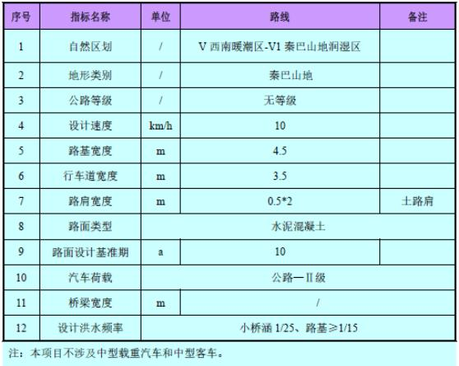

**5.2.2 道路路线设计及起终点**

综合项目沿线地形地貌、地质情况以及业主意见， 本项目平 面基本沿原路基布线，局部路段采取截弯取直处理，纵断面也基 本按老路纵坡进行设计，局部纵坡较大段落略作调整。设计所采

用平面坐标系统及高程系统均为国家 CGCS2000 坐标系。路线 主要控制点为：既有道路、沟渠、河流、耕地、堰塘及沿线房屋。

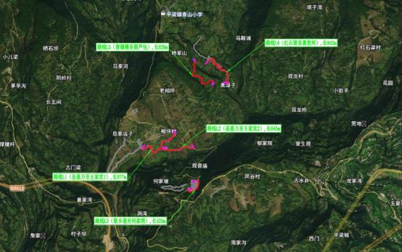

**图** **5-1 道路总平面布置图**

道路按路线分共 5 条道路，全长约 3.7 公里。其中：

路线 L1 为相坪村岳恩万至王家坟道路一，路线长 977m， 为既有土路新建路面结构；

路线 L2 为相坪村岳恩万至王家坟道路二，路线长 645m， 为既有土路新建路面结构；

路线 L3 为相坪村原乡道至何家湾道路，路线长 429m，为 既有土路新建路面结构；

路线 L4 为相坪村红石梁至黑堂河道路，路线长 842m，为 既有土路新建路面结构；

路线 L5 为相坪村青堰塘至葫芦包道路，路线长 826m，为 既有土路新建路面结构。

**5.2.3 道路平面设计**

（1）路线平面设计

根据路线在路网规划中的地位和作用，道路等级，结合原有 道路运输网络、沿线布局、资源状况、环境影响， 结合本工程的 地形地貌、工程地质、水文地质和沿线的经济发展情况， 确定本 工程设计原则如下：

1）道路设计以原路选线，结合城镇规划道路网布设。

2）道路平面线形应与地形、地质、水文等结合，并符合相 关的技术标准。

3）结合地形、地物、和地质条件，灵活、合理运用技术指 标。

4）重视路线与自然环境相协调，注重环境保护，减少对自 然环境的破坏，务必与沿线交通、规划等要求相协调。

5）力求使线形平顺、流畅、连续，尽可能避免长直线，小 偏角等不良线形，保证视觉良好，行驶安全、舒适与经济。

6）参照《农村公路建设指导意见》的有关精神，在充分考 虑原公路及周边环境脆弱、土地资源较少的基础上， 对受条件限 制的路段，利用平纵线形和路基宽度进行统一协调调整，提高路 面结构、完善防护工程、排水设施和标志标线等措施， 以确保行 车安全。

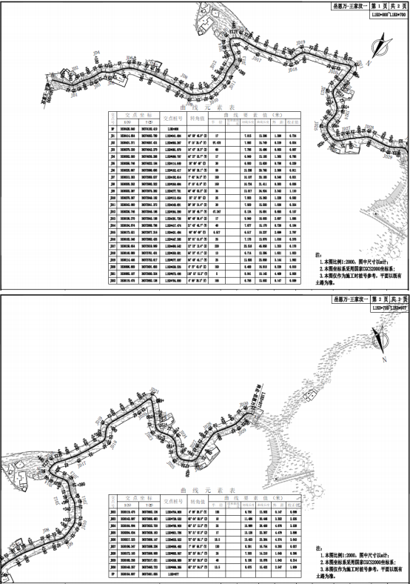

**图** **5-2 路线** **L1 岳恩万至王家坟道路一**

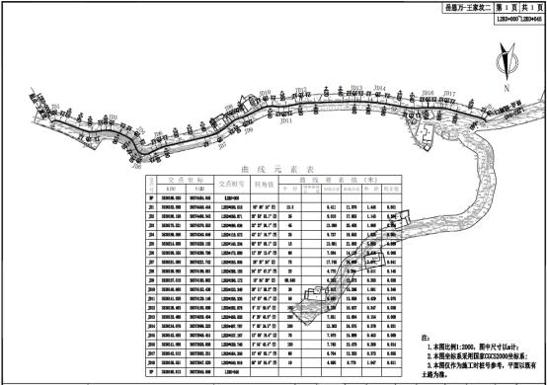

**图** **5-3 路线** **L2 岳恩万至王家坟道路二**

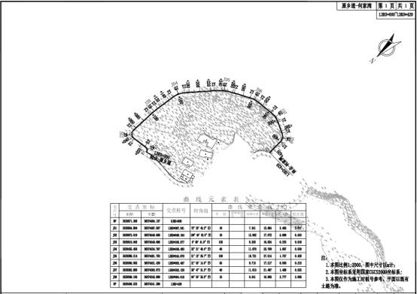

**图** **5-4 路线** **L3 原乡道至何家湾**

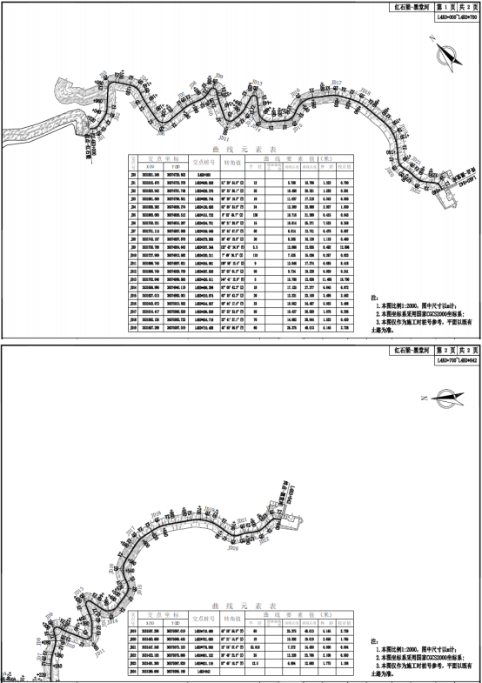

**图** **5-5 路线** **L4 红石梁至黑堂河**

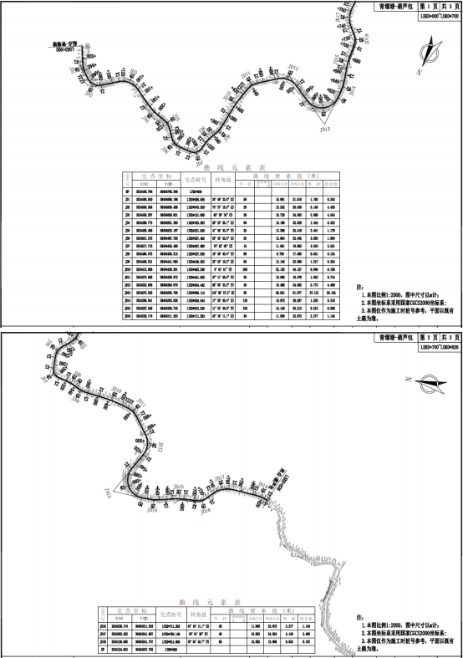

**图** **5-6 路线** **L5 青堰塘至葫芦包道路**

（2）路线纵断面设计

a.设计原则

1）根据道路等级、性质和设计速度，在适应地形及周围环 境的原则下，对纵坡的大小和长短、前后纵坡的协调情况， 竖曲 线半径大小及与平面线形相组合等进行细致的综合研究，设计成 纵坡缓和而平顺、圆滑的纵面线形，以保证汽车行驶时的安全、 舒适和经济。

2）充分结合现有道路高程，兼顾已开发用地和规划用地的 地坪标高。

3）纵坡度的组合布局应利于车辆匀速安全行驶，避免出现 凸凹起伏频繁的纵面线形。

4）纵坡设计有利于排水，有利于沿线街坊、单位出入口的 接顺。

5）保护生态，与沿线周边环境相协调.

b.道路纵断面设计

**表** **5-2 道路纵断面参数表**

|  |  |  |  |
| --- | --- | --- | --- |
| 项目 | 规范标准 | 采用值 | 是否满足规范 |
| 计算行车速度（km/n） | 10 | 10 | 是 |
| 最大纵坡摧荐值（%） | 9 | 9 | 是 |
| 纵坡坡段最小长度（m） | 60 | 60 | 是 |
| 凸型经曲线一般最小半径（m） | 200 | 220 | 是 |
| 四型轻曲线一般最小半径（m） | 200 | 220 | 是 |

为了利用原公路路基强度，减少挖填工程数量，纵面设计大 部分路段仅在原路上进行适当调整，不进行较大程度的纵坡调 整。

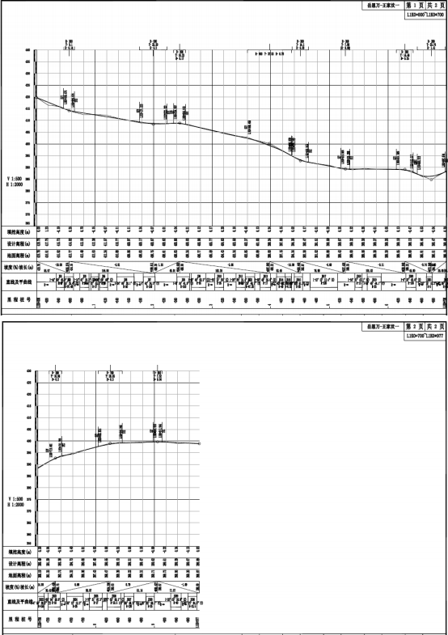

**图** **5-7 路线** **L1 岳恩万至王家坟道路一纵断面图**

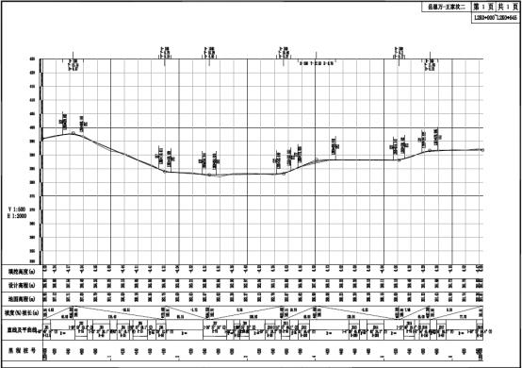

**图** **5-8 路线L2 岳恩万至王家坟道路二纵断面图**



**图** **5-9 路线** **L3 原乡道至何家湾纵断面图**

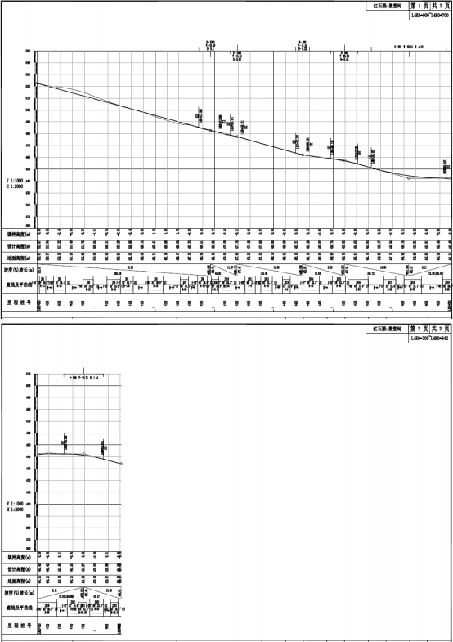

**图** **5-10 路线** **L4 红石梁至黑堂河纵断面图**

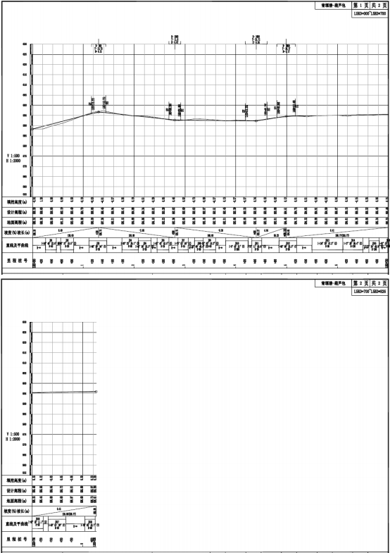

**图** **5-11 路线** **L5 青堰塘至葫芦包道路纵断面图**

**5.2.4 路基工程**

（1）设计原则

1）路基必须密实、均匀，应具有足够的强度、稳定性、抗 变形能力和耐久性；应结合当地气候、水文和地质条件， 采取防 护措施。

2）路基工程应节约用地、保护环境，减少对自然、生态环 境的影响。

3）路基断面形式应与沿线自然环境和城市环境相协调，不 得深挖、高填； 同时因地制宜，合理利用当地材料和工业废料修 筑路基。

4）路基工程包括排水系统、防排水设施和防护设施的设计。

5）对特殊路基，应查明情况，分析危害，结合当地成功经 验，采取相应措施，增强工程可靠性。

6）面层应满足结构强度、高温稳定性、低温抗裂性、抗疲 劳、抗水损害及耐磨、平整、抗滑、低噪声等表面特性的要求。

7）基层应满足强度、扩散荷载的能力以及水稳定性和抗冻 性的要求。

8）垫层应满足强度和水稳定性的要求。

（2）路基工程

1）路基横断面布置

道路横断面为 4.5m=0.5m 土路肩+3.5m 行车道+0.5m 土路 肩。

行车道横坡采用单向坡 2%，土路肩横坡采用双向坡 3%，土 路肩硬化与行车道横坡一致。

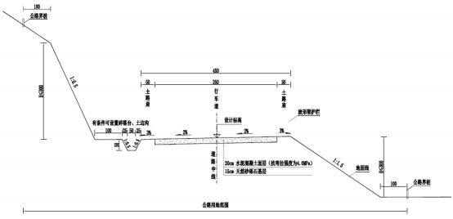

|  |
| --- |
|  |

**图** **5-12 4.5m 宽路基标准横断面图**

2）超高、加宽方式

由当圆曲线半径≤90 米时均应设置超高。本项目为改建项 目，超高绕行车道中心旋转，超高缓和段在回旋线全长度范围内 进行，回旋线长度不足的在直线和圆曲线上进行。本项目为参照 四级公路 II 类，作为乡村产业道路，主要运输车辆为农用车， 最大超高采用 2%。

本项目为以工代赈产业道路，受现场条件限制，弯道不加宽， 现场可根据情况进行一定加宽。

3）公路用地

本项目为产业道路，为减少对耕地占用，用地界为路基填方 坡脚、路基挖方坡顶。

4）一般路基

a.路堤

本项目全线填方高度小于 10 米，全线路基填方边坡坡度一 般采用 1:1.5。

b.路堑

本项目全线段挖方高度均小于 15 米，根据沿线地质情况、 岩土性质、构造特征、裂隙发育程度、水文地质条件， 并参照邻 近现有公路的边坡坡比使用情况，综合拟定一般路段挖方边坡为 1:0.75。

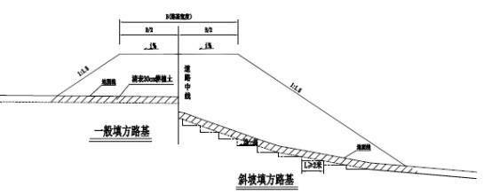

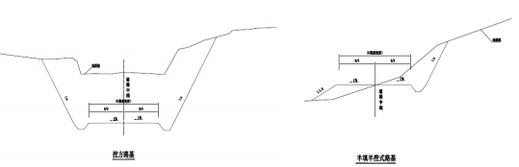

**图** **5-13 一般路基设计图**

5）路基压实标准与压实度及填料强度的要求

路基填筑以重型击实试验法求得的最大干密度为压实标准。

路基的填筑应优先选用沿线级配较好的砂、砾类粗粒土作为 填料。

填料的粒径和相关力学指标、压实度应符合相关规定。当路 床填料最小强度达不到以上要求时，施工时可采取掺灰或其他稳

定性较好的材料进行处理。

桥涵台背和挡土墙墙背填料选用渗水性良好材料填筑。

路基填筑前，应清除原地表植被和耕植土，之后进行路基填 前碾压，其压实度应≥90%。所清除的地表耕植土应分段集中堆 放，以备植草绿化或复耕之用。

当地表自然横坡大于 1 ：5 斜坡地段（包括纵断面方向）， 在填筑前应在原地表须开挖成内倾 2%～4%的反向台阶，台阶宽 度不得小于 2m。

**表** **5-3 路基压实度及填料最小强度（CBR）表**

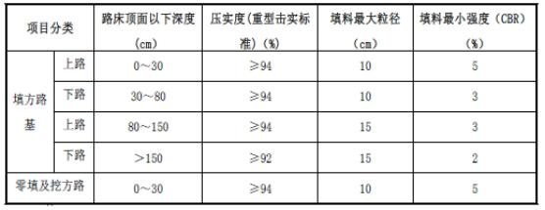

6）路基、路面排水

本项目为产业道路，排水采用路面散排，路侧设置0.4m*0.3m 梯形土边沟。

7）取土、弃土方案

本项目除道路外填挖方数量较小，基本利用既有道路加铺， 剩余少量土石方需弃置，弃土场经业主协调位于永文堰塘附近， 弃方平均运距 12km。

**5.2.5 路面工程**

（1）路面结构组合设计

综合考虑本项目附近已建道路情况及业主意见，本项目路面 结构采用水泥混凝土路面结构。

按公路水泥混凝土路面设计规范(JTG D40-2011)P7 表 3.0.7 《交通分级》可确定轴载等级为：轻交通等级。

拟建道路地区附近水系为新桥河，砂砾石分布多、储量大， 根据原路路基条件和预测交通量，初步拟定路面结构设计为： 20cm 厚 C25 砼路面+15cm 天然砂砾石。既有路基有一部分粒料 类功能层，长年压实与路基形成为一整体，故当做路基不参与路 面结构设计组合。

**表** **5-4 路面结构组合设计**

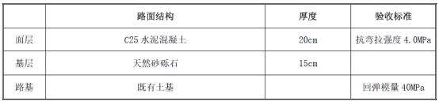

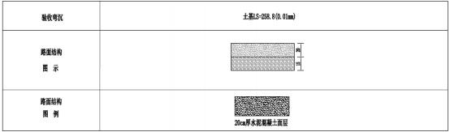

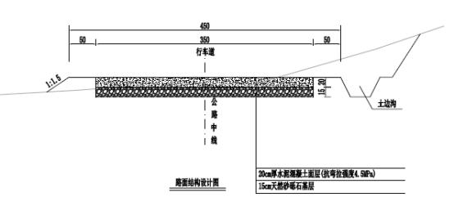

**图** **5-14 路面结构设计图** **表** **5-5 路面工程数量表**

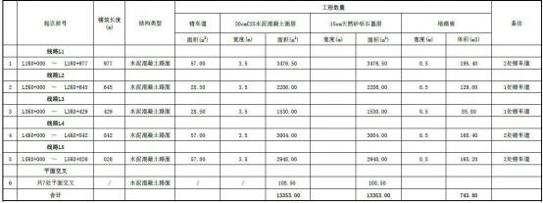

（2）材料要求

1）水泥

涵洞结构物和路面应选用大厂生产的 42.5 水泥，其它采用 小厂生产的 32.5 水泥。要求其质量稳定，体积安定性和体积稳 定性好，28d 的抗压强度≥32.5MPa，抗折强度≥4.5MPa，水泥 的存放期不得超过 3 个月。水泥的成分和性质应符合下表之规 定：

**表** **5-6 水泥的化学成分和物理指标要求表**

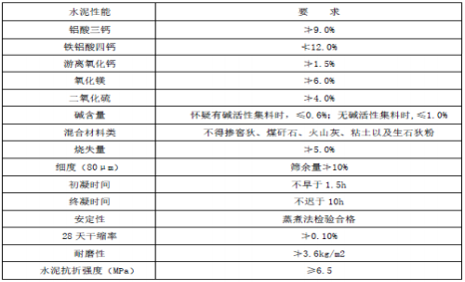

2）粗集料

粗集料：要求质地坚硬、耐久、洁净， 碎卵石集料的最大公 称粒径不应大于 26.5mm，粒径小于 0.075mm 的石粉含量不宜大 于 1%，其技术指标应分别满足下表要求。

**表** **5-7 粗集料技术要求表**

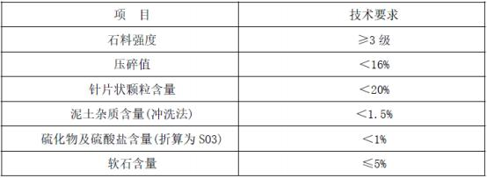

3）细集料

细集料；本项目采用机制砂，其技术指标及级配应分别满足 下表的要求，要求质坚硬、耐久、洁净， 细度模数不宜小于 2.5， 含泥量小于 2%,细集料应满足Ⅱ级细集料的技术要求。

**表** **5-8 细集料技术要求表**

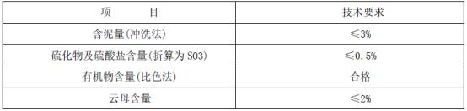

**表** **5-9 细集料级配范围表**

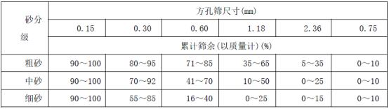

4）填缝料要求

应采用具有与混凝土板壁粘结牢固、回弹性好、不溶于水、 不渗水，高温时不挤出、不流淌、低温不脆裂、耐久性好的聚氨 酯类填缝料。

**表** **5-10 聚氨酯填缝料技术要求表**

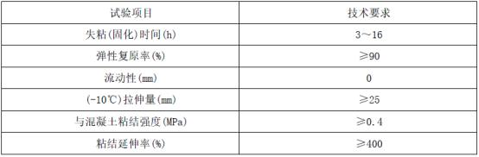

5）胀缝接缝板要求

应选用能适应混凝土面板膨胀收缩、施工时不变形、弹性复 原率高、耐久性良好的材料， 可采用沥青纤维板、泡沫树脂或选 择经防水、防腐处理后的杉木板， 胀缝板的技术要求应满足下表

的要求。

**表** **5-11 胀缝板的技术要求表**

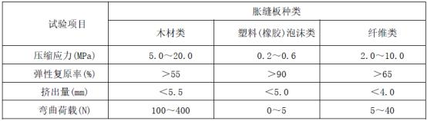

6）最大水灰比为 0.48。

**5.2.6 路基路面排水**

1）路基排水

（1）路基排水按重现期 10 年进行计算。路基排水采用边 沟的排水方式，新建 0.4m*0.3m 梯形土边沟，无桥梁涵洞。

（2）边沟排水应引出路基外并尽量排入桥、涵处自然沟渠， 防止水流冲刷路基坡面。

本项目为产业道路，设置梯形土边沟满足排水。

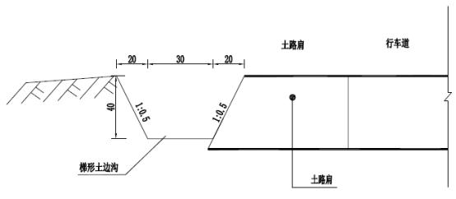

**图** **5-15 边沟设计图**

2）路面排水

（1）路面表面排水按降雨重现期为 3 年、10 分钟降雨历 时的标准降雨强度设计。

（2）全线路面按分散排水设计。

**表** **5-12 路基路面排水工程数量表**

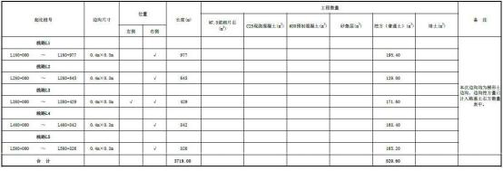

**5.2.7 错车道设计**

本项目 5 条路线，共设置错车道 8 处，其中路线 L1 在道路 左右两侧各设置 1 处错车道，路线 L2 在道路右侧设置 1 处错车 道，路线 L3 在道路右侧设置 1 处错车道，路线 L4 在道路左右 两侧各设置 1 处错车道，路线 L5 在道路左侧设置 2 处错车道。



**图** **5-16 错车道设计示意图**

**表** **5-13 错车道设置一览表**

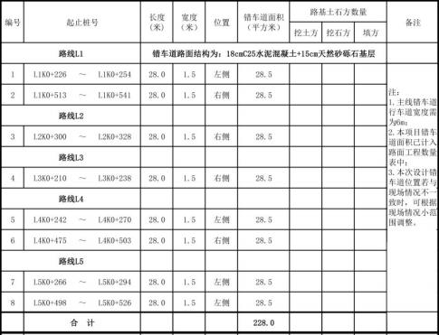

**5.2.8 平面交叉**

本项目共 5 条路线，平面交叉为改建道路与既有道路交叉。 其中路线 L1 起点与既有村道平交，终点与既有村道平交；路线 L2 起点与既有村道平交，终点与 L1 平交；路线 L3 起点与既 有村道平交，终点与既有村道平交；路线 L4 起点与既有村道平 交，终点与既有村道平交；本次设计共 7 处平面交叉。

设计要点：

（1）由于本项目的建设标准低，交通量小，并结合本路的 使用功能及特点，目前各处平交互转交通量不大，车速亦不高， 被交叉线的平面线形基本为直线，因此除起点平交外其余采用加 铺转角式 Y 或 T 型交叉。

（2）为避免交叉工程量的增加，一般交叉位置均选择在现

有交叉位置，主线设计时尽量考虑与被交叉道的平纵衔接满足规 范要求。通村公路由于交通量极小， 对于沿线被交叉通村、通组 道路的平面交叉接线长度一般不小于 5m，对于部分入户道路平 交不转角加铺，仅加铺路面结构。

（3）平交范围采用混凝土路面，路面结构组合与主路的结 构相同，平交范围内的路面工程数量计入《平面交叉工程数量表》 中，在施工中按实际工程量为计量依据。

**表** **5-14 平面交叉工程统计表**

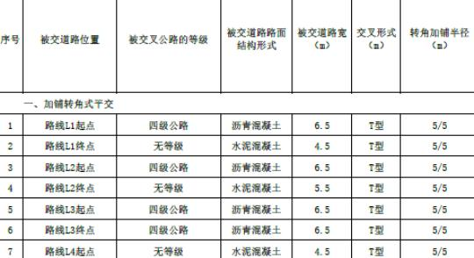

|  |
| --- |
|  |

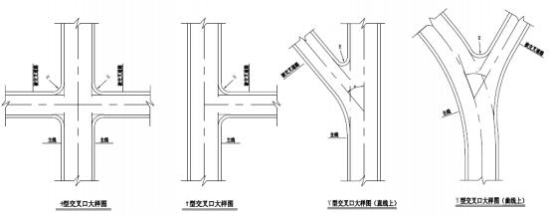

**图** **5-17 平面交叉设计示意图**

**5.2.9 交通安全设施**

按照国家及交通部相关的标准，并结合道路的实际情况，全 线应按“保降安全、提供服务、利于管理”的原则设置完善的交通 安全设施，包括标志、标线、路侧护栏、视线诱导设施等。 由于 项目资金限制，暂不设置波形护栏、标志、标线。

**5.3 灌溉渠工程**

**5.3.1 项目概况**

本项目工程位于巴州区平梁镇相坪村境内，项目区内的相坪 村道地药材核心产业园、岳恩山至岳家大坟园、大石坝至红石梁 三个区域内灌溉系统不完善，灌溉渠道缺失，原有边沟为顺道路 土边沟，年久失修，缺乏养护，沟内基本已长草淤塞，不能满足 农业灌溉需求，同时雨季无法排水排洪。故需对上述三个区域进 行新建灌溉渠。

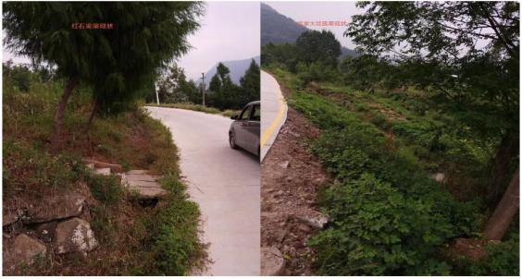

**图** **5-18 项目区灌溉渠现状图**

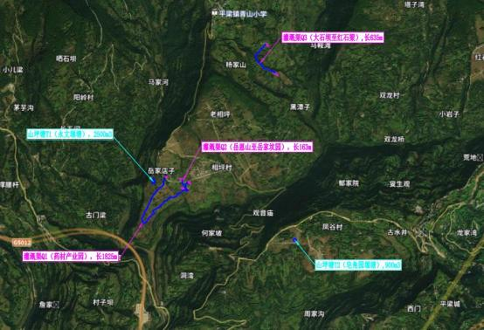

**图** **5-19 灌溉渠及山坪塘总平面布置图**

**5.3.2 工程设计**

1、布设原则

（1）灌溉渠应与梯田、生产便道、蓄水池、沉沙池等工程 同时规划，合理布设，形成完整的防御、利用体系；

（2）按高水高排或高用、中水中排或中用、低水低排或低 用的原则设计，综合考虑截、排、蓄、引、灌、用；

（3）沟渠在坡面上的比降，应视其位置而定， 一般应满足 不冲不淤流速，沟底比降过大或与等高线垂直布设时，必须做好 消力和防冲措施；

（4）根据坡面拦蓄径流总量，确定各类坡面水系工程的数 量；

（5）在设计坡面水系平面布局时，蓄水池、 灌溉渠一般可

均匀布设于受灌梯田上部。对于无灌溉要求的坡面水系， 沉沙池 一般布设于蓄水池与灌溉渠的联结处前，灌溉渠尽量利用原有自 然冲沟；

（6）对以坡改梯为主的坡面水土保持工程上方有较大来水 的，应在来水区域紧靠坡面水土保持工程处，布设横向灌溉渠， 并可分层选择相对平缓处修建蓄水池，拦蓄排洪，灌溉结合；

（7）坡面灌溉渠应尽量避开滑坡体、危岩等地带，同时要 注意节约土地，交叉建筑物要最少，投资最省。

2、设计标准

灌溉渠 的设计标准参照《水土保持工程设计规范》 （GB51018-2014），按 5 年一遇 6h 暴雨设计即，最大暴雨时 的地表径流和泥沙流失总量为设计标准。

3 、水量计算

（1）灌溉渠设计成矩形断面。 （2）容积确定：V=Vw+Vs

式中：V—沟渠容量，m3；

Vw—一次暴雨径流量，m3；

Vs—1～3 年土壤侵蚀总量，m3。 上式中 Vw 和Vs 值按下式计算。

Vw=Mw×F Vs=3Ms×F

式中：F—沟渠的集水面积，km2；

Mw—一次暴雨径流模数，m3/km2； Ms—年均土壤侵蚀模数，t/km2。

⑶沟渠断面设计

Q



断面设计按明渠均匀流公式计算： 式中：A2—过水断面面积，m2；

Q 设—设计坡面汇流洪峰流量，m3/s； C—谢才系数；

R—水力半径，m； i—沟底比降。

Q 设值经查表为 0.22m3/s；R 值计算：R=A2/X；断面为矩形， X=2h+b ，X—断面湿周，m；h—过水深，m；b—底宽，m；m —沟渠内边坡系数，取 0。



*n*

n—沟渠糙率，取 0.018。 i 值选择：选择 1/300。

先假设 b 、h 值，用假设值代入明渠均匀流公式，计算沟渠 输水能力，必须满足 Q≥Q 设，流速满足 V 不淤 ≤V≤V 不冲 ，V 不淤 取 0.5m/s，否则适当调整 h、b 值及比降i，直至满足输水能力和 流速条件为止。

经分析计算，取 b=0.5m ，h=0.5m；b=1.0m ，h=.0m 可满足

要求。

**表** **5-15 灌溉渠设计成果表**

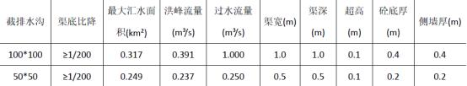

|  |
| --- |
|  |

4 、平面设计

本次以工代赈项目需新建 3 条灌溉渠道，均位于相坪村。其 中灌溉渠 Q1 药材产业园灌溉渠长 1825m ，Q2 岳恩山至岳家坟 园灌溉渠长 163m ，Q3 大石坝-红石梁灌溉渠长 635m。

本次灌溉渠采用 C20 砼现浇，尺寸采用两种过水断面，其 中相坪村药材产业园 Q1、大石坝至红石梁 Q3 处灌溉渠采用内 宽 0.5m，内高 0.5m，壁厚 0.2m，沟底厚 0.2m 矩形渠道；

岳恩山至岳家大坟园 Q2 渠道为采用内宽 1.0m，内高 1.0m， 壁厚 0.4m，沟底厚 0.4m 矩形渠道。

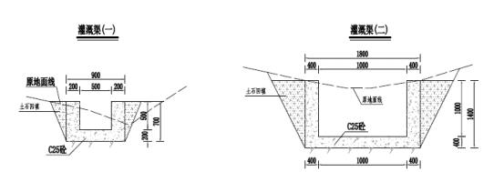

50×50cm 矩形渠断面设计图 100×100cm 矩形渠断面设计图

**图** **5-20 灌溉渠设计图**

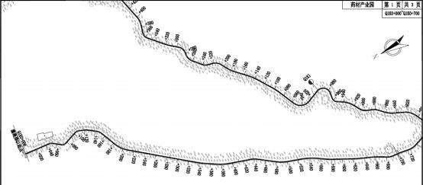

|  |
| --- |
|  |

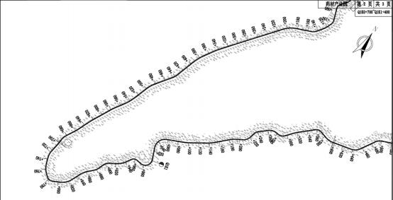

|  |
| --- |
|  |

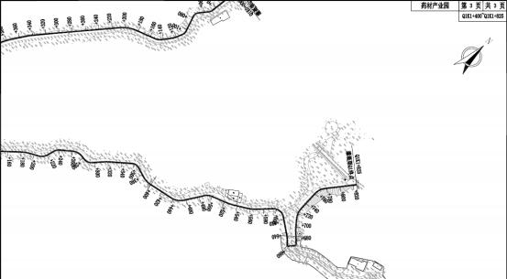

|  |
| --- |
|  |

**图** **5-21 药材产业园灌溉渠** **Q1 平面图**

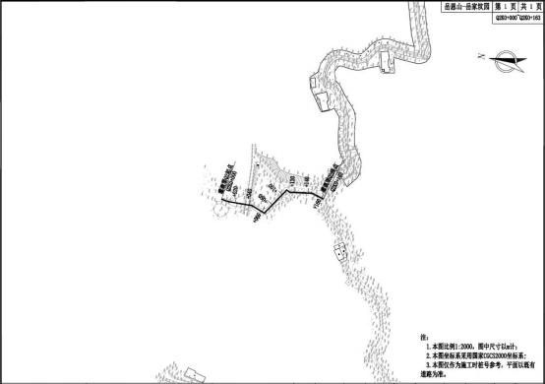

|  |
| --- |
|  |

**图** **5-22 岳恩山至岳家坟园灌溉渠** **Q2 平面图**

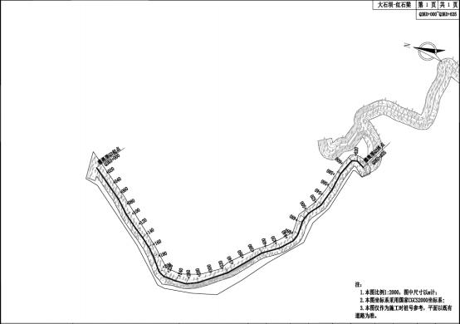

|  |
| --- |
|  |

**图** **5-23 大石坝-红石梁灌溉渠** **Q3 平面图**

**5.3.3 涵管设计**

1、布设原则

在灌溉渠与作业道路交汇处埋设涵管，保证水流顺畅的同 时，保障作业道路的安全。

2、设计标准

灌溉渠 的设计标准参照《水土保持工程设计规范》 （GB51018-2014），按 5 年一遇 6 h 暴雨设计即，最大暴雨时的 地表径流和泥沙流失总量为设计标准。

3、工程设计

⑴灌溉渠过水涵管采用圆形 C25 钢筋混凝土管。

⑵ 坡 面 截 水 最 大 汇 水 面 积 为 0.012km2 ， 洪 峰 流 量 为 0.102m³/s。

⑶灌溉渠排水能力按明渠均匀流公式计算：



式中：A——截、排水沟的断面面积，m²; C——谢才系数；

R——水力半径，m； i——沟渠坡降。

设计根据实际情况，根据下列公式计算出 Qb：



式中：n——灌溉渠地面糙率系数，浆砌片石明沟取 0.012；

i——灌溉渠坡降，由设计取 1200；

R——灌溉渠水力半径。

Q 设值经查表为 0.22m3/s；R 值计算：R=A2/X；断面为矩形， X=πd ，X—断面湿周。

经分析计算，取，d=300mm 可满足要求。

在灌溉渠与田间道路交汇处埋设涵管，保证水流顺畅的同 时，保障田间道路的安全。坡改梯地块内的田间作业道路应与灌 溉渠统一布设，即路带沟或沟带路，沟渠过路时，采取暗埋 Φ400、 Φ300 预制钢筋砼管。铺管后再回填细土，再回填一般土石方， 逐层夯实，管顶至路面的距离不小于 70cm。共需涵管 1359m。

在灌溉渠与生产便道交汇处埋设涵管，将流水引入道路一侧 的排水沟，在保证水流顺畅的同时，保障生产便道的安全。

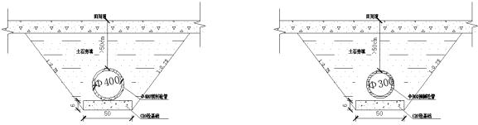

**图** **5-24 C25 钢筋混凝土管断面图**

**5.4 山坪塘工程**

**5.3.1 项目概况**

项目区内的永文堰塘、皂角园堰塘因年久失修自然老化严 重，工程渗漏、淤积和垮塌现象突出， 导致早不能灌、涝不能排

的现象，工程效益衰减，严重威胁下游农田及人民群众财产安全， 为了缓解山坪塘周边村民生活用水难得问题，提高山坪塘灌溉范 围内田地粮食产量，减少干旱、水游损失， 解放劳动力，促进农 民增收，使收益村民走上脱贫致富的幸福道路。根据既有构筑物 状况及项目技术要求的实际情况，整治工程设计在保证符合有关 规范、标准、满足沿线人民群众生产生活要求的前提下， 力求整 体工程造价的经济性，合理性。

（1）永文堰塘现状

山坪塘坝轴线长度 45m，坝顶宽度 2.0m-4.0m，最大坝高 2.0m～4.0m；坝坡坡体均无防护，均为既有土质坝坡，坡体不规 则；大坝坝体坝基渗漏较严重。

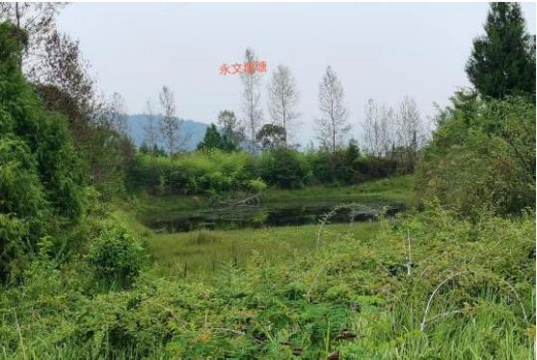

**图** **5-25 永文堰塘现状图**

（2）皂角园堰塘现状

山坪塘坝轴线长度 36m，坝顶宽度 2.0m，最大坝高 3.0m； 既有堰塘坝坡均采用预制六棱块护坡；原堰塘坝底无铺砌，渗水 严重。

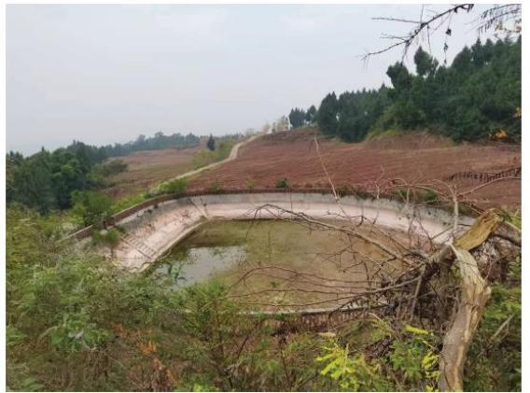

**图** **5-26 皂角园堰塘现状图**

**表** **5-16 山坪塘现状及整治内容一览表**

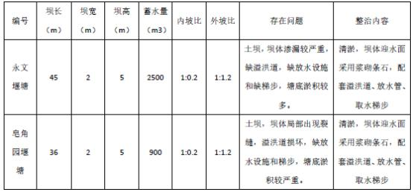

**5.3.2 设计依据**

（1）《防洪标准》（GB50201-2014）；

（2）《水闸设计规范》（SL265-2016）；

（3）《提防工程设计规范》（GB50286-2013）；

（4 ） 《小型水利水电工 程碾压式土石坝 设计规范》 （SL189-2013）；

（5）《溢洪道设计规范》（SL253-2018）；

（6）《水工混凝土设计规范》（DLT5057-2009）；

（7）《水工建筑物水泥灌浆施工技术规范》（SL62-2014）；

（8）《土坝灌浆技术规范》（SL564-2014）；

（9）《水工钢筋混凝土结构设计规范》（SL/T191-2008）。

**5.3.3 设计原则及标准**

（1）布设原则

主要是对与群众生产、生活密切相关的病险山坪塘在原有堰 塘基础上进行整治，整治的主要内容包括塘内清淤、溢洪道改建、 坝体防渗等。整治后， 明显增加蓄水量，大大提高利用效率，灌 溉与防洪效益显著。

（2）设计标准

本来山坪塘整治溢洪设计按 10 年一遇 2h 最大降雨量的水 量设计。

**5.3.4 山坪塘溢洪道水文计算**

根据四川省巴州区水文资料，得出项目区2 小时最大的降雨

量（P=10%）为 81mm ，根据四川省小流域暴雨径流关系综合成 果表，利用插值法，得出项目区径流深为 73.75mm，本项目设计 取值为 74mm。

根据四川省水文手册，洪水总量*Wp* = 0.1*hF* （h 为径流深，F 为集雨面积），而宽顶堰的计算流量*Q* = σ*mB*为淹没系 数，根据经验，本工程*σ* 取值 0.93 ；*m* 为流量系数，其值界于 0.32-0.36，本工程取值 0.34，*B* 为溢洪道宽度，*H* 为溢洪道高度）， 当*Q*≥*Wp*时，则溢洪道设计尺寸满足排水要求；反之，则不满足。

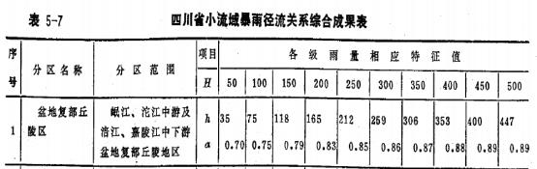

经计算，山坪塘溢洪道尺寸采用 130cm×100cm（宽×深）。 溢洪道水文计算详见表 5-17、表 5-18、表 5-19。

**表** **5-17 整治山坪塘溢洪道水文计算表**

|  |  |  |  |  |  |  |  |  |  |
| --- | --- | --- | --- | --- | --- | --- | --- | --- | --- |
| 编号 | 集水 面积 （hm2） | Q  (m3/s) | H 溢流 水深 (m) | 溢洪道 宽度 (m) | M 系 数 | H3/2 | MH3/2 | 设计 宽度 （m） | 设计洪 水流量 （m3/s) |
| 永文堰 塘 | 0.13 | 0.49 | 0.4 | 1.20 | 1.62 | 0.2530 | 0.4099 | 1.30 | 0.53 |
| 皂角园 堰塘 | 0.11 | 0.43 | 0.4 | 1.05 | 1.62 | 0.2530 | 0.4099 | 1.30 | 0.53 |

**表** **5-18 整治山坪塘溢洪道水位计算成果表**

|  |  |  |  |  |  |
| --- | --- | --- | --- | --- | --- |
| 编号 | 内容 | 计算  洪水流量 （m3/s） | 山坪塘  溢洪水位  （m） | 溢洪道 底高程 （m） | 坝顶 高程 （m） |
| 永文堰塘 | 整治 | 0.49 | 318.09 | 318.09 | 318.49 |
| 皂角园堰塘 | 整治 | 0.43 | 309.11 | 309.11 | 309.51 |

**表** **5-19 整治山坪塘溢洪道各部位尺寸表**

|  |  |  |  |  |  |  |  |  |  |
| --- | --- | --- | --- | --- | --- | --- | --- | --- | --- |
| 编号 | 设计泻 洪流量 （m3/s) | 进口段 | | | 陡槽段 | | 消力池 | | |
| 槽宽 | 槽长 | 槽深 | 槽宽 | 槽长 | 池长 | 池宽 | 池深 |
| B1（m) | L1（m) | h1（m) | B1（m) | L2（m) | L4（m) | b3（m) | h1（m) |
| 永文堰 塘 | 0.49 | 1.30 | 1.00 | 0.4 | 1.30 | 1.39 | 1.80 | 1.30 | 1.00 |
| 皂角园 堰塘 | 0.43 | 1.30 | 1.00 | 0.4 | 1.30 | 2.92 | 1.80 | 1.30 | 1.00 |

**5.3.5 永文堰塘整治方案**

（1）塘内侧坡体采用 C20 砼护坡，坝体外侧采用 C20 六菱 形护坡，沿塘顶铺筑宽 3.5m 路面。

（2）大坝坝顶加固设计按设计内外坝坡比整治坝顶，对该 坝坝顶进行削填、整形， 坝顶整治后宽 3.5 米，坝顶路面与临水 坡的护坡紧密连接，路面向两面倾斜，坡度以 2%~3%。在坝顶 外侧设置 C20 砼 20*30cm 路沿石。在坝顶设置 C20 砼路面厚 10cm。

（3）大坝内坝坡改建为 C20 砼护坡。

（4）大坝下游坝坡整治清除外坝坡表层覆土及杂草、树木、 植物根系等后对外坝坡进行清基；清基后对外坝坡进行削坡、填 筑、整形， 整形后外坝坡坡比为 1 ：1.8。在大坝坝脚处新建 C20 埋石砼棱体。对棱体以上外坡采用外坡采用 C20 砼六菱块护坡，

六菱块边长20cm、厚 5cm。

（5）渗漏整治：沿坝轴线右坝肩起布置单排惟幕灌浆孔， 对大坝坝段灌浆防渗，孔距为 2.0m，布孔共 4 个。土坝灌浆为 含水泥粘土浆液（水泥含量 10%左右），基岩纯水泥浆液，灌浆 浆液浓度由稀到浓逐渐变换，浆液水灰比采用 5 ：1 、3 ：1 、2 ： 1 、1 ：1 、0.8 ：1 、0.6 ：1 、0.5 ：1 等 7 个等级，开灌等级可采 用 5 ：1，当灌浆压力保持不变注入率持续减少时或注入率不变 而压力持续升高时不得改变水灰比；当某级浆液注入量已达 30L 以上，或灌浆时间已达 5min，而灌浆压力和注入率均无改变或 改变不显著时应改浓一级水灰比，当注入率大于 30L/min 时， 可根据具体情况，越级变浓。大坝坝段灌浆孔均分二个次序施工， 并逐步加密，即先钻灌 I 序孔、孔距 4.0m；次钻灌Ⅱ序孔、孔 距 2.0m；灌浆采用孔底注浆全孔灌注的方法。土坝灌浆压力为 0.05~0.1Mpa；基岩灌浆压力为 0.2~0.4Mpa。

（6）梯步在堰塘内坝坡设置梯步一道，梯步采用 C20 砼浇 筑，梯步净宽 1.2 米，高 0.2 米，梯步踏面宽度根据实际坡比确 定，梯步两侧设置梯步带，梯步带采用 C20 砼浇筑，梯步带宽 0.1 米，高 0.4 米，梯步、梯步带长根据现场实际情况确定。

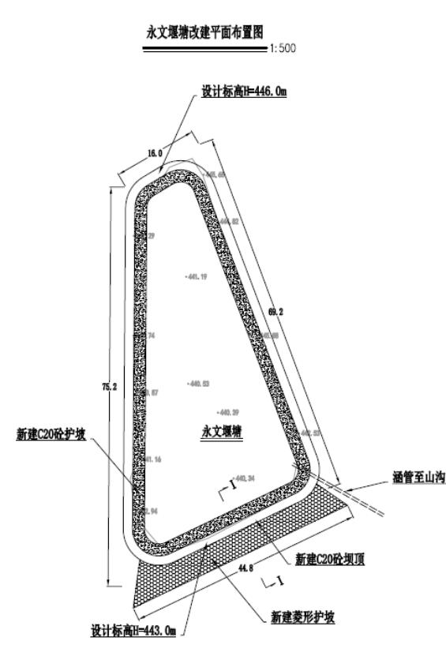

**图** **5-27 水文堰塘平面设计图**

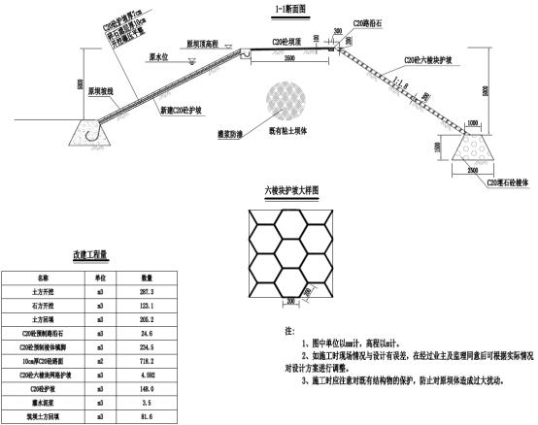

**图** **5-28 永文堰塘断面设计图**

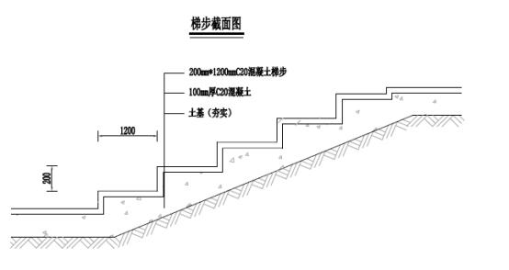

**图** **5-29 永文堰塘梯步截面图**

**5.3.6 皂角园堰塘整治方案**

既有皂角园堰塘结构基本完好，仅存在部分陷，对进行整治

处理。

（1）既有塘体为菱形块体护坡，对既有堰塘清后，重新采 用 M10 砂浆勾缝，并对损坏梯步重建建设。

（2）梯步

堰塘内坝坡原有梯步一道，部分路步损坏，现对梯步进行重 建，梯步采用 C20 砼浇筑，梯步净宽 1.2 米，高 0.2 米，梯步踏 面宽度根据实际坡比确定，梯步两侧设置梯步带，梯步带采用 C20 砼浇筑，梯步带宽 0.1 米，高 0.4 米，梯步、梯步带长根据 现场实际情况确定。

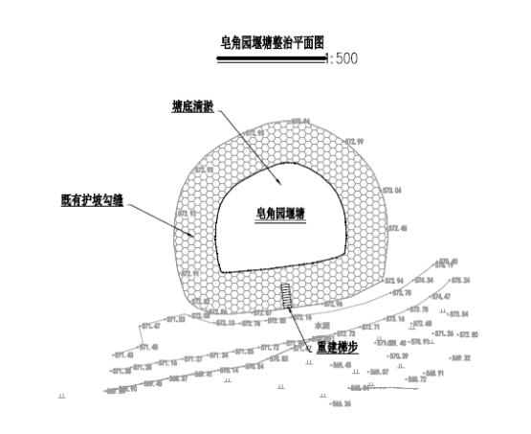

**图** **5-30 皂角园堰塘平面图**



**图** **5-31 皂角园堰塘梯步截面图**

**第六章** **环境保护**

**6.1 环境保护依据**

1.《中华人民共和国环境保护法》（2014 年修正）；

2.《中华人民共和国大气污染防治法》（2018 年修正）；

3.《中华人民共和国固体废物污染环境防治法》（2020 年修 正）；

4.《中华人民共和国水污染防治法》（2017 年修订）；

5.《中华人民共和国环境噪声污染防治法》（2018 年修正）； 6.《中华人民共和国水土保持法》（2010 年修订）；

7.《中华人民共和国清洁生产促进法》（2012 年修订）； 8.《建设项目环境保护管理条例》（2017 年修订）；

9.《中共中央 国务院关于加快推进生态文明建设的意见》； 10.《地表水环境质量标准》（GB3838-2002）。

**6.2 环境保护原则**

1.强调经济建设与环境保护协调发展的原则；

2.坚持“预防为主，防治结合、综合治理”的原则； 3.坚持“谁污染谁治理” 、“谁开发谁保护”的原则；

4.新建基础设施必须坚持“三废”治理与主体工程同时设计、 同时施工、同时投用的“三同时”原则。

**6.3 环境现状**

**6.3.1 空气环境质量现状**

本项目地处农村地区，根据环境空气质量监测数据，区域内 监测点的 SO2 、TSP 、NO2 日平均浓度均满足环境空气质量二级 标准要求，评价区域的环境空气质量较好。

**6.3.2 地表水环境质量现状**

项目区水质未受到生活污水等污染，存在农村普遍轻度面源 污染。

**6.3.3 声环境质量现状**

项目区区域声环境质量良好。

**6.4 环境影响分析**

本项目建设对环境产生的影响，包括生态环境影响、噪声、 废气、水体、废弃物的影响。涵盖建设期及运营期环境影响。

**6.4.1 生态环境的影响**

场地内施工特别是傍山段、高填深挖段的施工、取（弃）土、 建设施工营地、新辟施工便道等工程行为对有植被地段地表植被 和土壤产生一定程度的影响和破坏。

**6.4.2 噪声的影响**

表现为建设期产生工程施工噪声和营运期汽车行驶在道路 上的车体震动、发动机运转、轮胎与地面间的摩擦等产生的声音， 营运期噪声影响的程度直接与汽车类型、汽车行驶状态及交通量 密切相关。

**6.4.3 废气的影响**

施工期对周围空气的影响主要是路基挖掘扬尘、施工机械和 运输车辆尾气污染，这种影响在施工期时影响较大，进入运营期 后影响较小。

**6.4.4 水环境的影响**

项目施工时产生的废水主要为生活废水和含油生产废水，如 直接排放会对环境产生一定的污染。

**6.4.5 固体废弃物的影响**

项目施工产生的生活垃圾及生产废料等固体废弃物，若随意 弃置，不加管理，将对村落景观和生态环境造成不利影响。

**6.5 环境影响的保护措施**

**6.5.1 设计阶段环境保护措施**

本项目设计阶段采取的主要环保措施有以下几个方面： 1.合理利用土地资源

通过对项目区土地资源进行详细调查研究，结合当地国土开 发计划，选择适宜的工程位置，尽量少占或不占农田。

2.水质保护

调查和收集项目区水资源分布位置、容量以及水体主要功 能，采取绕越、避让水源体， 不占用城镇居民集中地区的引用水 源。建设内容应布设于水体下游，并采取绿化等隔离防护措施， 保护水质免受污染。设计应注意保护自然水流， 尽量不改变水流

方向，不压缩过水断面，不堵塞、阻隔水流。渠堰设计应注意自 成系统。路面水、边沟水应引导排入河沟中， 以免污染周围的水 土资源。

3.项目布设的控制

设计时注意结合基本农田保护区及国土规划，充分比选，减 轻对基本农田保护区的影响；应综合考虑社会、自然环境因素， 采取有效措施，使自然景观与道路工程相协调。综合考虑排灌、 蓄防洪的需要，应节约土地资源，以达到保护环境、协调景观的 目的。取土场的选择应结合当地的国土资源综合开发规划， 选择 贫瘠地段集中取土，注意保护当地的植被和水资源，将取土坑与 地方水产养殖、农田灌溉结合起来， 综合利用，并创造条件进行 复耕。

施工弃土应尽量减少毁坏植被、侵占农田， 并不得阻塞原有 排水系统，有条件时应对弃土堆及时整平复耕或绿化，以提高土 地的使用价值。

**6.5.2 施工阶段环境保护措施**

本项目施工阶段可采取的主要环保措施有以下几个方面： 1.水土保持措施

施工对植被破坏不可避免，应在工程建设主体完工后迅速对 取土区、弃土区、边坡等土层裸露地带进行防护或草皮覆盖， 有 条件时可先种植草后种树，这样既可以防止水土流失，又可以促 进植被的恢复。在进行土方工程的同时，应同步进行排水工程，

预防雨季形成径流直接冲刷坡面而造成水土流失坚持做到“预防 为主，防治结合”的水土保持方针。

2.弃土场及土坑的设置

合理规划，作好土石方的纵向调运，减少工程取、弃土石方 数量以减少临时占地与取土占地，弃土不能乱堆放，更不能倒入 江河。取土坑应选在高地、荒地上， 尽量不占用耕地，且使用后 必须修复植被，对大型土坑可与地方水产养殖、农田排灌结合起 来，综合利用。弃土位置应进行规划设计，采用必要的治理措施， 进行还耕或绿化。

3.噪音及空气污染的防治措施

对施工车辆加强管理，对出入料场道路、施工便道及未铺装 的道路、采石场、采砂场应定时洒水， 以减少粉尘污染；运输建 筑材料的临时便道应尽可能避开大的居民区，临时便道应经常洒 水；运送筑路材料的车辆必须加盖帆布、盖套等， 以防物料飞扬， 沿途撤漏。

合理安排施工时间，尽可能将噪音大的作业安排在白天施 工；夜间大型机械进行作业时，应保证施工场所距环境敏感点在 150m 以外。

4.水环境的保护措施

工程施工中，注意保护水源、防止弃土和施工机具对水源的 污染；施工营地不要设置在水体旁，对生活污水、汽车维修污水 进行处理，达标后才能排入沟渠之中。

5.垃圾处理措施

施工垃圾、生活垃圾等应集中堆放，直接运往垃圾处理站， 严禁向河流、水井等水源倾倒， 部分无污染的固体垃圾应做掩埋 处理。

6.施工人员的环保职责

施工人员的生活区应有卫生医疗条件保障，并对施工人员加 强卫生环保教育。

**6.5.3 营运期环境保护对策**

主要加强道路营运期的管理和养护，加强对驾驶员及沿线居 民的宣传教育，树立安全第一的思想，保护好道路沿线的各类设 施；经常修整路面，保持足够的平整度，以降低交通噪音的影响。 在道路两侧设置绿化带，使之成为绿色立体屏障，既可降低噪音， 又可吸附汽车尾气，净化空气。

**6.6 环境影响评价**

本项目的建设对促进区域经济可持续发展，改善农村交通和 农田水利基础设施条件对投资环境都有巨大的作用。项目建设的 同时会带来如占用植被破坏等影响，但通过采取切实有效的防治 措施，可使项目区破坏的植被得到恢复，水土流失得到控制，沿 线居民点、城镇等环境敏感点接受的噪声等效声级低于《声环境 质量标准》（GB3096-2008）中的 2 类标准以下。因此， 只要落 实各项环保措施，从环境角度本项目的建设是可行的。

**第七章** **节能评价及劳动安全卫生**

**7.1 节能评价**

**7.1.1 节能原则**

节约能源和合理的利用能源、发展循环经济、建设节约型社 会是我国的一项基本国策，建设低能耗、超低能耗及绿色建筑是 我国当前乃至今后的发展方向，必须坚定不移的贯彻执行。建筑 节能是造福人类的大事，积极推进建筑节能，采用新技术、新工 艺，节能材料、节能设施， 提高建筑物的节能减排效应，推广新 能源和再生资源，降低能源消耗指标，减少大气污染，减少温室 气体排放，减少对传统能源的消耗。对建筑节能减排指标， 从规 划、设计、施工图审查及施工、监理、验收和营运等全过程进行 严格监管，从而达到国家颁布的建筑节能设计和节能标准。

**7.1.2 节能法律法规**

（1）《中华人民共和国节约能源法》；

（2）《中华人民共和国可再生能源法》；

（3）《中华人民共和国电力法》；

（4）《中华人民共和国清洁生产促进法》；

（5）《节能中长期专项规划》（发改环资〔2004〕2505 号）； （ 6 ） 《 产品单位产量能源消耗限额编制通则 》

（GB/T12723-2013）；

（7）《综合能耗计算通则》（GB/T2589-2020）；

（8）《评价企业合理用热技术导则》（GB/T3486-1993）；

（9）节能专业有关规定及标准等；

（10）企业提供的相关数据；

（11）《四川省节能减排综合性工作方案》；

（12）现行的相关建筑节能设计标准和规程。

**7.1.3 能耗种类分析**

1.建设期能耗分析

项目建设期间，施工机具所耗用的燃油、电能，以及路基、 路面的建设规模和所耗用的水泥、钢材、木材等主要材料的运输、 加工等因素，都直接或间接耗用较大数量的能源。建设期的能源 消耗具有一次性、数量大的特点， 但所占数量比重相对较小，并 与工程建设规模、施工条件、施工工艺等直接相关。

2.运营期能耗分析

本项目运营期能源消耗主要分为三部分：一是对养护管理设 备进行养护维修所耗用的能源消耗（主要是电能），相对本项目 耗能很少，二是公路养护维修、大中修机械设备等消耗的燃油和 电能，三是由于道路交通条件改善、里程缩短使车辆行驶所带来 的燃油节约。

**7.1.4 节能措施**

在项目建设期间，施工单位在施工过程中应更加细化，提高 工艺流程，优化施工方案，减少环境污染；合理安排工序，严格 质量要求，杜绝返工现象。施工期节能降耗重点应实现从生活区

向施工现场的转移，工地的节能主要体现在现场施工活动，工程 项目分别供电、供水， 分路计量装置设施及沉淀等应在施工前做 好合理安排。施工现场的大功率机械选用力求合理， 尽可能采用 能效比较高的设备，并注意维修保养及合理安排起吊，空载运行 应杜绝。施工期间工地上应以高质纳灯代替汞灯， 少烽项目按机 械功率折算台班耗电进行控制，这样可以有效地减少施工用电 量。

施工期间，节能措施建议采取管理规范化。项目部经理负责， 并设节约活动专管员，材料、设备、质量、安全、生活、后勤条 线配合，计量抄表应落实到人。项目节能降耗台账， 水、电计量 装置应有抄表台账，付费应有单据；主要建材与商品砂浆等有进 料单、验收单与台账； 大功率机械建立使用台班记录与用电计算 表式单，报表单据、台账可追溯， 减少项目达标节能效果原始数 据不完整的现象发生。节约方案交底及节能专项巡查等应安排专 人负责，做到有记录可查证。

2.运营期节能措施

在硬件设计时充分考虑能源管理和提高利用率的要求，如对 照明配电采用集中控制与分别控制相结合；手动、自动控制相结 合，对于节假日、不同季节， 实现分时段灵活掌控，在满足景观 要求的同时尽量节能。

节水措施：在道路绿化景观建设阶段应尽量选择耐旱草种和 树种，项目建成后，在对该段道路绿化的维护期间，按照节约投

资的原则。采用先进的节水灌溉技术。制定各种规章制度推行节 约用水并监督执行。

加强节能计量，实行量化管理。对项目电能使用状况进行统 计和监测，依靠能源计量和监测获得的数据，准确分析能源利用 状况，以便及时发现能源管理中的漏洞和能源使用中的问题，并 及时提出合理有效的节约措施，杜绝浪费。

**7.1.5 节能评价**

通过计算与分析，得到本项目能源消耗如下表 7-1。

**表** **7-1 能源消耗** **单位：吨标煤**

|  |  |  |
| --- | --- | --- |
| 能源消耗 | | |
| 建设期 | 运营期 | 合计 |
| 10.574 | 33.816 | 44.39 |

从本项目能源消耗看，建设期和运营期共消耗能源折合标准 煤 44.39 吨。拟建项目建成后将很大程度上改善区域公路网的道 路条件和完善公路网结构。

综上所述，项目周边的整体形象得以提高，人居环境得以改 善，也将显著改善道路条件和交通状况，燃油总成本降低，节能 效益较明显。

**7.2 劳动安全与卫生**

**7.2.1 影响劳动安全与卫生的因素**

项目在施工期及建成后主要有以下影响劳动安全与卫生的 因素：

1.施工过程中材料产生的有害物质对健康的影响。 2.施工中加工设备产生噪音对人体的影响。

3.设备和材料在运输过程中产生的滚落、挤压危险。

4.加工作业来自电力设备、加工机械的触电、挤压危险。

**7.2.2 防护和监控措施**

对施工单位的选择应严格按照国家有关规定，在选择施工单 位阶段就应将由于素质低下的施工队伍造成的安全隐患杜绝；项 目业主在与施工单位签订合同时应就劳动安全的有关条文及安 全施工的资金投入明确，不满足国家劳动安人要求的施工单位决 不与之签订合同；建设施工单位必须强化安全生产管理制度，拿 出切实可行的管理措施，在有安全生产隐患的生产场地应设置保 护措施，并设置警示标志；项目业主应定期对建设施工单位加强 安全生产检查，对不符合国家和行业的安全生产应责令其限期改 正，对拒不改正的施工单位清退出场，并按施工单位违约处理。

**7.2.3 施工安全措施**

进入施工现场，必须戴安全帽，禁止穿拖鞋。在没有防护设 施的高空和陡坡施工，必须系安全带。

上下交叉作业及危险的出入口要有防护棚或其它隔离设施。

施工现场的洞、坑、沟、升降口、漏斗等危险处， 设置防护 设施或明显标志，以防行人跌落。

施工现场要有交通指示标志，交通频繁的交叉路口应设指 挥。

坑槽施工，要经常检查边壁土质稳固情况，发现裂缝、疏松 或支撑移动，随时采取加固措施。要根据土质、沟深、水位、机 械设备重等情况，确定堆放材料和机械设备距坑边距离。

为了防止电器设备对人造成危害，施工中所有电器设备均应 设置接地保护装置。机械和动力机的机座必须稳固， 机械转动的 危险部位要设安全防护网、罩。

为了防止坠落事故的发生，地沟、水井设置盖板； 有危险的 吊装口、安装孔等处设安全围栏。排水管道预留并设盖板。

遇有恶劣气候（如风力在六级以上）影响施工安全时，禁止 进行露天高空、起重作业。

减少自然灾害损失。暴风雨前后检查工地临时设施、脚手架、 机电设备、临时线路， 发现倾斜、变形、下沉、漏雨、漏电等现 象，应及时修理加固，有严重危险时，应立即排除。当地地震烈 度为 6 度，按 6 度设防进行相关设计。

**7.2.4 劳动卫生措施**

施工人员的生活饮用水取自城市自来水，水质符合《生活饮 用水卫生标准》（GB5749-2006）；教育施工人员增强个人卫生 和防病治病的意识，并注重饮食卫生。

发放工作服、口罩等劳动保护用品，加强新冠肺炎的防控， 操作施工机械器声大于 58dB（A）的施工人员还应发放耳塞，保 护听力。

根据工作性质、作业条件， 按国家有关规定给施工人员配备

相应的个人防护用品。

夏季施工作业应合理调整作息时间。从事高温工作的场所， 应加强通风和防暑降温措施。

**7.2.5 预期效果及评价**

设计遵照“安全第一、预防为主”，从“治本”的指导思想出发， 对存在的不安全因素，采取了有效的防范措施。可以预见， 本工 程在建设期能按照劳动安全要求，保障劳动者在生产过程中的安 全与健康。

**第八章** **组织管理及保障措施**

**8.1 组织机构**

为确保项目顺利实施并发挥效益，成立以平梁镇党委书记、 镇长为组长，分管副镇长为副组长，相关站所、项目村负责人为 成员的领导小组，全面落实项目申报前期相关工作，广泛宣传发 动，为项目落实落地做好准备。市、区以工代赈办现场规划指导， 及时研究解决项目推进过程中的困难和问题。

**8.2 管理办法**

1.严格执行项目法人制

巴州区平梁镇相坪村村民委员会是本项目的组织实施单位， 巴州区平梁镇人民政府是项目建设的责任单位。项目一旦经上级 有关部门审批立项，将由其制定和落实项目建设计划，积极协调 解决项目实施过程中出现的有关问题，并对整个项目的质量、进 度、投资负责。

2.严格执行工程监理制

应委托有资质的监理单位对项目建设进行科学管理。通过专 业化的监督管理，在确保项目工程质量的前提下，节约投资，加 快进度，使工程质量、进度、投资得到有效控制。

3.严格项目合同管理制

项目实施过程中，应确保勘察、设计、监理等各环节都要依

法订立合同，明确质量要求、责权关系、履约担保和违约处罚等 条款。

4.严格执行竣工验收制度

必须按照国家有关规定和批复的建设规模及内容，以及相关 规范和验收程序进行项目验收，并及时办理竣工决算，做好建设 项目全过程的档案收集、整理、归档等工作。

**8.3 资金管理**

严格按照发改委《国家以工代赈资金管理办法》、《四川省 以工代赈管理实施细则（试行）》和财政部《以工代赈资金拨付 财务管理办法》有关规定进行资金管理。做到财务专设账户， 专 款专用。财务手续要做到账物、账证、账款相符， 资金封闭运行。

1.账户管理

以工代赈资金由政府以工代赈办设立专户管理，财政部门在 资金计划到达后 5 日内将资金一次性全部转给以工代赈专户，避 免顶抵、挪用或缓拨以工代赈资金。

以工代赈资金用于本项目建设内容，包括：工程材料、人工 费、工程勘测设计费、工程监理费、设备购置费等。不得用以工 代赈项目资金支付与工程项目无关的费用。

以工代赈资金由行业主管部门建帐，镇、村项目报帐制（由 平梁镇人民政府以工代赈办统一建帐），实行分期拨付制度。由 项目实施单位依据规定手续提出申请，项目主管部门根据工程进

度和合同，分期拨付资金。

项目资金支付一律转帐，不得支付现金，结算报告送主管部 门审计，依据审计结论，留项目资金的 5%作为质量保证金后结 清项目工程款。

2.预决算

以工代赈项目要依据行业主管部门预算定额编制，做到开工 有预算，竣工有决算。预算要从实际出发， 实事求是，力求准确， 不留缺口、尾巴，决算实行“超支不补，节约继续使用”的原则。

3.财务管理

项目建设单位及行业主管部门应加强项目财务管理，建立健 全的财务制度，设立专职人员，对资金实行“专户存、专帐汇、 专人管、专项用” ，做到收支清楚，不得与其他经费混合立帐。 并将银行帐号、会计、出纳人员报政府以工代赈办备案。

4.检查验收

主动接受省、市、区发展和改革部门组织有关部门对项目资 金的跟踪检查。同时在项目实施完成后， 邀请主管部门对项目的 相关财务进行综合审计。项目竣工验收时， 要附有主管部门的审 计报告。

5.监督管理

资金跟着项目走，跟着项目工程进度走，坚决杜绝未做先支 或超支现象的发生。项目能否报账、报多少， 必须首先要有工程 监理的签字，严格工程投资控制，实施谁签字、谁负责， 出了问

题追究谁的责任的资金管理制度。

**8.4 政策保障**

本项目以国家补助为主，地方其他资金为辅，农户是参与项 目建设的主体，项目建设中要维护广大农民知情权、参与权和监 督权。要充分尊重农户意愿， 并认真听取广大农户对工程建设的 意见，通过民主议事、民主决策的方式， 确定群众投劳方案和工 程管理运行方式。要正确引导农户参与项目建设， 组织好群众的 投工投劳，明确工程建设的责、权、利。工程建成后， 切实落实 工程管护责任。要成立项目工程建设监督小组、群众代表监督小 组，对项目工程进行统一监督管理。农户要参与项目建设的规划 设计、施工、检查验收、资金支付等各项工作。要定期将工程项 目建设资金使用与农户投工投劳情况在乡村张榜公布，接受农户 的监督，确保他们的利益不受侵害。

**8.5 配套措施**

项目建设要与相坪村、凤谷村产业发展相结合，积极调整产 业结构，因地制宜推广枳壳、丹参、茶叶等特色种植业， 提高农 产品比较效益。项目建设要与农民培训相结合， 普及推广实用技 术，提高农民技能水平，充分发挥项目建设的综合示范效益。要 建立项目监测点，收集整理项目区人居环境、增产增收效益等信 息，了解项目实施效果，为进一步开展以工代赈项目建设提供技

术支撑。

**8.6 后期管护**

项目完工竣工验收后，移交给工程相坪村村委会，由平梁镇 政府与相坪村签定责任书，由村委会维护、管理、使用。根据相 坪村的实际情况，制定相应的管理办法，定期对工程进行清理、 维护。

**第九章** **建设进度**

**9.1 项目建设周期**

结合国家、省、市以工代赈工作安排计划及本项目特点、建 设规模、实施条件，项目建设工期为 2024 年 1 月～2024 年 10 月，总工期为 10 个月，后续管护工作用时不计入工期。

**9.2 实施进度**

本项目的实施过程主要包括项目前期工作、施工图设计、工 程招标、工程施工、验收及交付使用、决算审计、后续管护等阶 段：

**前期工作阶段：**主要包括宣传动员、投资决策、设计、 预算 编制、立项审批、参加遴选 、人员组织等工作，用时 2 个月。

**工程施工阶段：**主要包括施工准备、劳务用工组织、劳动技 能培训及工程施工等工作，用时 7 个月。

**验收交付使用阶段：**主要包括村级验收、乡镇级验收、区级 竣工验收、签订工程质量保修书及项目资产移交等工作， 用时 1 个月。

**后续管护阶段：**主要包括项目资产后续管护、产业后续管护、 落实特色岗位设置及以工代训等工作，此阶段工作不计算为项目 建设工期。

**第十章** **项目用工需求和劳务报酬方案**

**10.1 项目劳务工程量与机械工程量测算**

本项目建设内容主要为：改建相坪村产业道路 3.7 公里，路 面宽度 3.5 米，新建灌溉渠 2.6 千米，改建山坪塘 1 口 2500 立方 米，整治凤谷村山坪塘 1 口 900 立方米。按照“能用人工的尽量 不用机械、能用当地群众的尽量不用专业队伍”的原则，现对本 项目劳务工程量和机械工程量测算如下。

**表** **10-1 主要工程量测算表**

|  |  |  |  |  |  |
| --- | --- | --- | --- | --- | --- |
| **序号** | **工程名称** | **单位** | **数量** | **综合单价** **（元）** | **合计** |
| **一** | **工程费用** |  |  |  | **400.07** |
| **（一）** | **道路工程** |  |  |  | **268.53** |
| **1** | **路基工程** |  |  |  | **66.23** |
| 1.1 | 挖土方（含弃方） | m3 | 9086 | 49.55 | 27.99 |
| 1.2 | 路基填方 | m3 | 5265 | 13.2 | 6.01 |
| **2** | **路面工程** |  |  |  | **202.30** |
| 2.1 | 路面垫层 | m2 | 13353 | 34.28 | 45.76 |
| 2.2 | 水泥混凝土面层 | m2 | 13353 | 115.21 | 153.72 |
| 2.3 | 路肩 | m3 | 743.8 | 37.76 | 2.82 |
| **（二）** | **灌溉渠工程** |  |  |  | **98.80** |
| 1 | 土方开挖 | m3 | 1064 | 12.65 | 1.04 |
| 2 | 石方开挖 | m3 | 451 | 78.98 | 3.56 |
| 3 | 土方回填 | m3 | 406 | 13.19 | 0.54 |
| 4 | C20 现浇渠身 | m3 | 1182.6 | 791.95 | 93.66 |
| **（三）** | **山坪塘工程** |  |  |  | **25.24** |
| **1** | **永文堰塘改建** |  |  |  | **24.44** |
| 1.1 | 清淤 | m3 | 92.7 | 22.3 | 0.20 |
| 1.2 | 土方开挖 | m3 | 287.3 | 12.55 | 0.28 |
| 1.3 | 石方开挖 | m3 | 123.1 | 78.98 | 0.97 |
| 1.4 | 土方回填 | m3 | 205.2 | 13.19 | 0.27 |
| 1.5 | C20 砼路面厚 10cm | m2 | 718.2 | 171.2 | 12.35 |
| 1.6 | C20 预制路沿石 | m3 | 24.6 | 250 | 0.62 |
| 1.7 | C20 砼预制棱体镇脚 | m2 | 234.5 | 202 | 4.74 |

|  |  |  |  |  |  |
| --- | --- | --- | --- | --- | --- |
| **序号** | **工程名称** | **单位** | **数量** | **综合单价** **（元）** | **合计** |
| 1.8 | C20 砼六棱块护坡 | m3 | 4.6 | 380 | 0.17 |
| 1.9 | C20 砼护坡 | m3 | 148 | 300 | 4.44 |
| 1.10 | M10 水泥砂浆 | m3 | 3.5 | 360 | 0.13 |
| 1.11 | 现浇 C20 砼梯步 | m2 | 6.5 | 408 | 0.27 |
| **2** | **皂角园堰塘整治** |  |  |  | **0.80** |
| 2.1 | 清淤 | m3 | 153.5 | 22.3 | 0.34 |
| 2.2 | 现浇 C20 砼梯步 | m2 | 5.5 | 408 | 0.22 |
| 2.3 | M10 水泥砂浆 | m3 | 6.8 | 360 | 0.24 |
| **（四）** | **专项费用** |  |  |  | **7.50** |
| 1 | 施工场地建设费 | 项 | 1 | 153823 | 1.59 |
| 2 | 安全生产费 | 项 | 1 | 59124 | 5.91 |

**10.2 项目用工需求分析及劳务报酬测算**

1、根据劳务工程量测算结果，本项目在建设期内所需工种 包括普工、砼工、模板工、砌筑工、抹灰工、水电工、安全协管 员、库管员等，预计用工 7669 工日。详见表 10-2。

2、参照当地农民工平均收入水平，主要工种劳务报酬参照 下列标准：普工 120 元/工日、砼工 260 元/工日、模板工 260 元/ 工日、砌筑工 260 元/工日、抹灰工 260 元/工日、水电工 260 元/ 工日、安全协管员 100 元/工日、库管员 100 元/工日。按照项目 建设期人均务工 100 天计算，预计可带动当地农村劳动力185 人， 预计发放劳务报酬 140.40 万元，人均增收 0.76 万元，劳务报酬 金额占中央财政资金比重为 35.1%。

**表** **10-2 项目用工需求及劳务报酬测算表**

|  |  |  |  |  |  |  |
| --- | --- | --- | --- | --- | --- | --- |
| **序号** | **工程名称** | **工种** | **工日** | **劳务报酬标** **准（元/工日）** | **劳务报酬金** **额（万元）** | **备注** |
| **一** | **道路工程** |  | **5553** |  | **102.09** |  |
|  | 产业道路 | 普工 | 2198 | 120 | 26.38 |  |
| 砼工 | 1664 | 260 | 43.26 |  |

|  |  |  |  |  |  |  |
| --- | --- | --- | --- | --- | --- | --- |
| **序号** | **工程名称** | **工种** | **工日** | **劳务报酬标** **准（元/工日）** | **劳务报酬金** **额（万元）** | **备注** |
|  |  | 模板工 | 528 | 260 | 13.73 |  |
| 砌筑工 | 159 | 260 | 4.13 |  |
| 水电工 | 197 | 260 | 5.12 |  |
| 抹灰工 | 87 | 260 | 2.26 |  |
| 安全协管员 | 360 | 100 | 3.60 |  |
| 库管员 | 360 | 100 | 3.60 |  |
| **二** | **灌溉渠工程** |  | **1475** |  | **26.97** |  |
|  | 新建灌溉渠 | 普工 | 710 | 120 | 8.52 |  |
| 砼工 | 223 | 260 | 5.80 |  |
| 模板工 | 86 | 260 | 2.24 |  |
| 砌筑工 | 218 | 260 | 5.67 |  |
| 水电工 | 25 | 260 | 0.65 |  |
| 抹灰工 | 123 | 260 | 3.20 |  |
| 安全协管员 | 45 | 100 | 0.45 |  |
| 库管员 | 45 | 100 | 0.45 |  |
| **三** | **山坪塘工程** |  | **641** |  | **11.34** |  |
|  | 山坪塘工程 | 普工 | 323 | 120 | 3.88 |  |
| 砼工 | 80 | 260 | 2.08 |  |
| 模板工 | 30 | 260 | 0.78 |  |
| 砌筑工 | 88 | 260 | 2.29 |  |
| 水电工 | 9 | 260 | 0.23 |  |
| 抹灰工 | 61 | 260 | 1.59 |  |
| 安全协管员 | 25 | 100 | 0.25 |  |
| 库管员 | 25 | 100 | 0.25 |  |
| **合计** | | | **7669** |  | **140.40** |  |

**10.3 项目拟用工来源分析**

项目所在地平梁镇，辖区内共 13 个村、3 个社区，共 87 个 村（居）小组；现有农村人口 9219 户 29650 人，其中 51 个易地 搬迁集中安置区，共有农村劳动力（含半劳力、弱劳力）2171 户 6982 人。经初步摸底，有意愿参与本项目建设的当地农村劳 动力共 152 户 185 名，其中易地扶贫搬迁户 98 人、脱贫不稳定 户 8 人、低保户 15 人、残疾户 2 人、脱贫监测户 1 人、其他低

收入群体 27 人及一般户 34 人。本项目的实施能够有效解决当地 富余农村劳动力就地就近就业难题，助力当地农村低收入人口增 收致富。

**10.4 劳务用工和劳务报酬发放合理性和可行性**

根据有资质、有施工经验的建设单位（四川省荣华通富建设 工程有限公司）组织内部工程师对劳务组织和劳务报酬方案进行 论证后得出结论：该劳务组织方案科学、可行。

**第十一章** **群众务工组织方案**

**11.1 领导小组**

**11.1.1 成立镇级项目领导小组**

成立巴州区平梁镇 2024 年中央财政以工代赈项目（相坪村） 建设领导小组，由平梁镇党委领导人任组长和副组长，各相关部 门负责人任小组成员。

**11.1.2 成立村级项目领导小组**

由相坪村、凤谷村村民委员会成员共同成立村级领导小组。 主要负责调查摸底、公开招聘等方式， 根据自愿原则吸纳一批项 目所在村及相邻村庄有劳动能力、有就业意愿、有一定技能经验 的劳动力，并配合镇领导小组、项目理事会做好项目劳务合作的 监管和协调工作。

**11.1.3 成立项目理事会**

本项目采取村民自建方式实施，通过村民代表会议选举项目 理事会，由项目理事会负责项目实施及项目实施过程中劳务组织 等相关工作。优先安排项目村在家的已脱贫人口、易返贫致贫监 测对象、易地扶贫搬迁群众等在家重点群众和弱劳力、半劳力等 特殊群众项目务工岗位，不足部分再优先满足项目区在家其余劳 动力参与本项目建设。

**11.2 工作任务**

**11.2.1 政策宣传**

1、通过村民会议、村广播、微信群、村公告等渠道广泛开 展宣传动员，宣传以工代赈政策、项目建设所需的各种岗位名额、 劳务报酬发放的标准，鼓励村民参与本项目的建设。

2、进村入户动员发动有劳动力的贫困家庭参与本项目建设 务工增收，宣讲政府鼓励务工政策，以身边的典型示范引导，帮 助其解决存在的实际困难，消除其因疫情产生的顾虑，加强对贫 困劳动力的教育引导，不断激发贫困家庭劳动力务工增收的积极 性。确保有劳动能力且有务工意愿的， 确保其实现务工，有劳动 能力的易致贫户家庭至少有一名劳动力实现务工。

3、针对不愿务工的富余易致贫户劳动力，各村、各有关部 门要结合重点人群“六治”专项活动，想方设法转变其思想观念、 提升其劳动 技能、激发其内生动力、引导其实现务工就业。

**11.2.2 摸底调查**

1、平梁镇人民政府和相坪村、凤谷村村委会负责组织人员 入户调查或者组织全员开会等方式摸清劳动力务工情况、务工意 愿和就业需求等，重点覆盖因疫情影响、灾情影响、家庭特殊情 况影响、边缘易致贫户、易地搬迁脱贫户等滞留劳动力。

2、各村在摸清底数的基础上，建立村级务工人员台账，对 未务工人员，帮助一个，销号一个，尽最大努力帮助项目区需帮 扶人员。

3、各村摸排、统计工作结束后，召开党员代表大会（村民 代表大会），采用举手表决（或不记名投票）方式民主确定务工 群众人选，包括对应务工岗位、报酬标准， 形成定人定岗定酬工 作方案。

**11.2.3 具体工种人数**

项目所在地平梁镇，辖区内共 13 个村、3 个社区，共 87 个 村（居）小组；现有农村人口 9219 户 29650 人，其中 51 个易地 搬迁集中安置区，共有农村劳动力（含半劳力、弱劳力）2171 户 6982 人。经初步摸底，有意愿参与本项目建设的当地农村劳 动力共 152 户 185 名，其中易地扶贫搬迁户 98 人、脱贫不稳定 户 8 人、低保户 15 人、残疾户 2 人、脱贫监测户 1 人、其他低 收入群体 27 人及一般户 34 人。本项目的实施能够有效解决当地 富余农村劳动力就地就近就业难题，助力当地农村低收入人口增 收致富。

根据项目建设内容，预计暂定设置一般性务工岗位 181 名 （其中普工 94 名、砼工 47 名、模板工 16 名、砌筑工 10 名、抹 灰工 8 名、水电工 6 名）。为弱劳动力者提供特殊性岗位 4 名（其 中库管员 2 名、安全协管员2 名）。重点解决有一定劳动能力的 特殊困难群众，主要为低保户、五保户、贫困残疾人、弱劳动力 群众。

**11.2.4 招工公告**

1、各村干部人员需对已统计务工人员进行整合，按务工经

验及人员年龄等进行专业划分，结合“以工带训”做出项目适合 岗位分配。

2、针对本次项目涉及改建道路、新建灌溉渠、整治山坪塘 等建设内容，需设置普工、模板工、砼工、砌筑工、抹灰工、水 电工、安全协管员、库管员等工种， 在镇、村公告栏进行招工公 告。重点专注看场、监督等公益性特殊岗位的设置。

**11.2.5 民主审议**

召开党员代表大会（村民代表大会），采用举手表决（或不 记名投票）方式民主确定以下几方面，主要内容如下：

1、根据建设内容本项目在建设期内所需各工种和参与建设 的务工人员，尽优先满足易地扶贫搬迁户、脱贫户、低收入户等 人群参与项目务工。

2、参照当地农民工平均收入水平和市场行情，确定各工种 的劳务报酬发放标准。

3、民主选举成立项目理事会及项目工程管理机构。

**11.2.6 意向协议签订**

项目开工前项目业主与务工群众签订意向就业协议，明确务 工岗位、务工时间、务工报酬、付款方式，以及技能培训等事项。

**11.2.7 公示公告**

对项目的基本情况、会议决议、务工群众名单在村务公示栏 进行公示，公示时间不少于 5 个工作日。

**11.2.8 培训计划**

1、进行道路、灌溉渠建设技能培训和建筑安全生产法律法 规、基本常识、操作规程； 从业人员安全生产的权利和义务；安 全生产事故案例；工作环境及危险因素分析；危险源和隐患辨识 培训。

2、进行个人防灾、避险、自救方法；事故现场紧急疏散和 应急处置；安全设施和个人劳动防护用品的使用和维护等培训。

3、进行疫情安全教育培训及考核，合格后方可上岗；实行 健康监测、全员登记、日报告和零报告等制度。

**11.3 监督管理**

**11.3.1 项目公示**

1、项目前期对组织务工人员明细、劳务报酬发放标准、工 程建设内容进行公示；

2、项目中期对务工登记表、劳务报酬发放明细、工程建设 进度等进行公示；

3、项目后期对完整务工等级进行登记、劳务报酬总额及明 细、工程验收质量、折股量化分红金额等进行公示。

**11.3.2 争议解决**

因务工安排、劳务纠纷等发生争议， 可自行协商或向镇人民 政府申请协调解决，还可向仲裁机构申请仲裁，也可以直接向人 民法院提起诉讼。

**11.3.3 监督检查**

全程督促指导劳务组织及输出工作，项目村积极协调发动本 辖区劳动力报名参加技能培训，为输出工作做好相关服务。镇政 府联合区发改局加强督查，要建立工作考评机制，纳入年度目标 考核，实行调度、督促一体化。

**11.3.4 实行动态管理**

为科学、有效地组织劳务统计工作， 准确、及时、全面地反 映劳务组织实际情况，项目村要做好技术培训和劳务输出信息的 统计整理，建立务工人员就业信息台账，形成工作简报，不断总 结工作经验，为后期劳务报酬发放打下坚实的基础。

**第十二章** **劳务报酬发放方案**

**12.1 发放标准及额度**

1、发放标准 按照巴州区当地劳动力工资水平，计划按照普 工 120 元/工日、砼工 260 元/工日、模板工 260 元/工日、砌筑工

260 元/工日、抹灰工 260 元/工日、水电工 260 元/工日、安全协 管员 100 元/工日（特殊岗位）、库管员 100 元/工日（特殊岗位） 的标准发放。

2、发放金额 按照以上标准计算， 共需发放劳务报酬约 140.40 万元，占中央财政资金 35.1%。

**12.2 发放方式**

1、项目理事会根据务工考勤、包工计量和务工组织情况， 按月形成群众务工台账，并根据务工台账形成月应发劳务报酬 表。月应发劳务报酬表经村委会、乡镇审核后， 并在村务公开栏 公示，公示期不少于 7 天。

2 、项目理事会将公示后月应发劳务报酬表作为资金申领报 账的附件，按财务规定逐级审核，**区发展和改革局通过四川省以** **工代赈“一卡通”平台直接转账给务工群众，**发放周期原则上不 得超过 1 个月。

3、项目完工后， 项目理事会应汇总建立劳务报酬发放台账， 由务工群众签字确认，个别群众无法签字的，可委托他人代签，

但须签“XXX 代”。

4、巴州区以工代赈项目负责人组织开展对劳务报酬发放工 作的监督检查工作，审定劳务报酬发放台账并签字。

**12.3 带动群众务工增收预期成效**

有意愿参与本项目建设的当地农村劳动力共 185 人，其中易 地扶贫搬迁户 98 人、脱贫不稳定户 8 人、低保户 15 人、残疾户 2 人、脱贫监测户 1 人、其他低收入群体 27 人及一般户 34 人。 项目建设按照普工 120 元/工日、砼工 260 元/工日、模板工 260 元/工日、砌筑工 260 元/工日、抹灰工 260 元/工日、水电工 260 元/工日、安全协管员 100 元/工日（特殊岗位）、库管员 100 元/ 工日（特殊岗位）的标准计算，共支付劳务报酬约 140.40 万元， 人均增收 0.76 万元，增收效果明显。项目建成后还将设置长期 公益性岗位 3 个（其中：针对易搬户设置 2 个公益岗位）。

**12.4 劳务报酬发放监督管理**

1、巴州区发展改革部门是以工代赈工程劳务报酬发放和管 理工作的主管部门。

2、巴州区发展改革部门要合同财政部门、行业主管部门， 督促项目建设实施单位对劳务报酬发放标准和发放情况，每月在 一定的范围内以适当的方式进行公示，接受群众监督，并将公示 情况在每月 3 日前上报市发展改革部门。市发展改革部门每月 7

日前，将本市上月以工代赈工程劳务报酬发放情况上报省发改 委。

3、各级发展改革部门应当加大以工代赈工程劳务报酬计划 执行情况的检查力度，确保以工代赈工程劳务报酬及时足额发 放。

4、项目实施单位要将劳务报酬发放纳入工程财务决算，报 财政部门审批。

5、以工代赈工程竣工审计时，要对劳务报酬发放情况进行 专项审计并作出评价。

6、工程竣工验收时，要在财务决算和竣工决算中列出劳务 报酬支付情况。对于没有足额支付劳务报酬或劳务报酬支付不合 理的项目，不予验收。

7、对拖欠、截留、无故克扣以工代赈劳务报酬的单位或个 人，农民工有权举报、投诉，有关单位要及时整改，限期兑付。 对整改不力的，县级发展改革部门可会同财政部门停拨或缓拨项 目资金，并提出相应建议，按程序逐级上报省发改委审批。

8、对开展以工代赈劳务报酬支付工作不力，或在执行中因 监督管理不严造成严重后果的县（区），省、市发展改革委将暂 停该县（区）以工代赈项目和资金计划安排。

9、农民工对劳务报酬发放情况持异议的，有权向有关部门 提请劳动仲裁或行政复议，也可以向人民法院提起诉讼。

10、结合工程活动， 邀请与项目建设相关部门的领导和技术

人员，由乡政府、村委会组织富余劳动力（特别是低收入户富余 劳动力）中文化素质较高、技术条件较好的农民进行专项技能培 训，使之成为项目建设中的主力军。

11、项目建设中严禁对农民工的各种乱收费和歧视政策， 切 实保护农民工的合法权益。建设过程中， 为农民工提供必要的安 全生产措施，劳动保护条件及职业病防治措施。

12、加强对农民工的跟踪管理和对农民工的行业管理， 及时 将信息收集情况按时上报发展改革部门。

**第十三章** **就业技能培训方案**

**13.1 技能技术培训**

**13.1.1 培训对象**

参与平梁镇以工代赈项目建设人员 185 人及村集体经济务 工带头人 5 人，计划共培训 190 人（375 人次）。

**13.1.2 培训内容**

1、参与以工代赈项目建设务工人员的培训

（1）相关政策培训

以工代赈政策、村民自建方式等宣讲培训。

（2）务工安全知识培训

1)加强安全第一、预防为主的安全意识教育。通过对务工人 员深入细致的思想工作，提高他们对安全生产重要性的认识，筑 劳安全意识，严格守安全生产规章制度，加强自身的安全保护意 识，不违章操作，不违反劳动纪偉，做到三不伤害:不伤害自己、 不伤害他人、不被他人仿害：对项目管理人员(包括领导技术人 员等)都应加强安全思想意识教育，确保他们在工作时做好带头 作用，从关心人、爱护人的生命与健康出发，重视安全生产，做 到不违章指挥。

2)将安全教育贯穿于项目建设的全过程中，加强全员参与的 积极性和安全教育的长期性。做到全员， 全面、全过程的安全教 育。

3)开展多种渠道、多种形式的安全教育。采取因地制宣， 因 人而异，灵活多用，尽量采用符合人的认识特点的、感兴越的、 易于接受的方式。通过安全知识讲座、标语、标志、图片、安全 宣传栏等方式进行。

（3）劳动技能培训

1)培训掌握务工工种作业技能的基本知识。

2)宣传本岗位职责、作业存在的不安全因素、隐患和安全注 意事项、曾发生过的典型事故案例及应吸取的教训。

3)岗位的安全技术要领、安全操作技能和规定， 防范事故的 措施。

4)各种施工岗位对环境条件、员工身体素质、技术素质的具 体要求，安全防护用品和设备的配置、维修和正确使用方法等。

2、村集体经济务工人员技术培训

（1）枳壳、丹参、白芍、茶叶、柑橘等经济作物的田间管 护、采摘、加工等方面的技能培训；

（2）生猪、土鸡 、鱼、鸭等养殖业的疾病防控、生物安全 知识，养殖技术等方面的技能培训。

**13.1.3 培训方式**

通过实训或以工代训方式，前期组织参与以工代赈示范工程 建设务工人员参与培训，后期组织村集体经济务工人员技能培 训，全面提升务工人员的综合素质，帮助他们掌握实际操作技能。 聚焦易地扶贫搬迁群众中低技能、“老幼病残弱”等群体，通过开

设技能培训班等，帮助他们提高文化水平、学会一技之长、掌握 致富技能。

**13.1.4 培训责任主体**

农业综合服务中心、公共事务服务中心（劳动保障所）等。

**13.1.5 培训资金保障**

根据培训对象及培训内容，培训估算投资为 5 万元，所需经 费在平梁镇就业创业专项资金和就业技能提升行动专账资金中 列支。

**13.1.6 工作要求及时间安排**

（1）镇、村是劳务培训工作的第一责任单位，务必要高度 重视，克服困难，精心组织，周密安排。相坪村要把劳务培训作 为以工代赈项目实施的切入点和突破口，充分发挥职能作用，密 切配合乡镇落实培训任务。

（2）培训之前要做好培训师资调配，教学场所、教材、教 具准备、教学计划安排等工作，确保培训顺利举行。

（3）培训工作中，要对参加培训人员造册登记，建立档案， 培训结束后，将花名册原件报区就业局。

**培训计划表**

|  |  |  |  |  |  |
| --- | --- | --- | --- | --- | --- |
| 序 号 | 培训时 间 | 培训地点 | 培训专家 | 培训内容 | 预计参 与人数 |
| 1 | 2023.10 | 相坪村村 委会 | 公共事务服务中 心、区发改局 | 以工代赈政策、村民自建方式等讲 解 | 185 |
| 2 | 2023.12 | 施工现场 | 聘请有资质、有经 验的施工单位人员 | 施工技能培训、各工种的基本技术 要领、操作规程等。 | 185 |
| 3 | 2024.2 | 相坪村村 委会 | 农业综合服务中心 | 授课、岗位实践锻炼、跟踪指导服 务等环节，重点培训种养殖技术。 | 5 |

**13.2 实现就业目标**

1.落实企业务工就业。协调以工代赈试点项目入股合作企 业，优先安排项目区群众务工，实现务工就业 50 余人。

2.设置公益性岗位 3 个（其中针对易搬户设置 2 个公益岗 位），精准促进充分就业。

3.优先安排务工就业。优先安排项目区贫困群众、边缘易致 贫户、农村低收入人口就近或外出务工就业。

**13.3 保障措施**

1.组织保障。成立相应培训工作领导机构， 镇长为第一责任 人，负责培训工作的宣传动员、组织发动和培训实施。联系区乡 村振兴主管部门、区就业局和项目施工方协同进行培训相关工作 并强化宣传报道。

2.沟通协定。乡镇与施工企业加强沟通协调，签订务工协议， 确保项目培训落到实处。

3.绩效考核。将技能技术培训、就业落实情况作为企业落实 社会责任和政府支持企业发展的重要依据，并纳入平梁镇、相关 部门年终目标考核的重要内容之一，确保培训就业工作责任压实 到位。

**第十四章** **工程概算及资金筹措**

**14.1 投资概算**

**14.1.1 编制范围**

项目从筹建至竣工验收，按设计规定的全部土建工程、设备 及工器具购置、安装工程、劳务报酬、工程建设其他费、预备费 等工程全部费用。

**14.1.2 编制依据**

（1）交通部 2018 年第 86 号公告颁发的《公路工程建设项 目投资估算编制办法》（JTG3820-2018）；

（2）交通部 2018 年第 86 号公告颁发的《公路工程估算指 标》（JTG/T3821-2018）；

（3）交通部 2018 年第 86 号公告颁发的《公路工程概算定 额》（JTG/T3831-2018）；

（4）四川省交通运输厅关于贯彻执行交通运输部 2018 年 《公路工程建设项目投资估算、概算预算编制办法》及配套指标、 定额有关事项的通知（川交函[2019]344 号）；

（5）公路工程营业税改征增值税计价依据调整方案（交办 公路﹝2016﹞66 号）；

（6）交通部发布 JTG/T 3833-2018《公路工程机械台班费用 定额》；

（7）交通运输部 2018 年 12 月 17 日发布《公路工程建设项

目投资估算编制办法》（JTG3820-2018）；

（8）《水利建筑工程概算定额》（水利部文件水总〔2002〕

116 号）；

（9）《水利建筑工程预算定额》（水利部文件水总〔2002〕

116 号）；

（10）《水利工程施工机械台时费定额》（水利部文件水总 〔2002〕116 号）；

（11）《水利工程设计概（估）算编制规定》（水利部文件 水总〔2002〕116 号）；

（12）《全国统一建筑工程基础定额基价表》；

（13）设备价格：主要设备通过厂家询价，小型及通用设备 采用市场价（价格为到厂价）；

（14）材料价格：按《四川工程造价信息》发布的巴中市巴 州区最新一期信息价计算，信息价没有的材料价格按市场价计算 （为到厂价或预算价）；

（15）相关费用按国家及四川省有关规定计算；

（16）业主提供的相关资料。

**14.1.3 各项费用取用标准**

1.劳务报酬费用

人工费参照《四川省关于对成都市等 21 个市、州 2015 年《四 川省建设工程工程量清单计价定额》人工费调整的批复》（川建 价发[2020]6 号），参照当地农民工平均收入水平，主要工种劳

务报酬参照下列标准：普工 120 元/工日、砼工 260 元/工日、模 板工 260 元/工日、砌筑工 260 元/工日、抹灰工 260 元/工日、水 电工 260 元/工日、安全协管员 100 元/工日、库管员 100 元/工日。

2.材料价格

地方材料：水泥、砂子、排水管、砖、排水窨井篦子、护栏 等，根据工程所在地调查的供应价格综合调整取定。

**14.1.4 以工代赈劳务报酬**

劳务报酬是国家安排以工代赈项目的必要条件，项目单位应 尽量提高劳务报酬占中央财政投资的比重，一般应达到 30%左 右。

由于本工程属于以工代赈项目，为给当地农民创造增收途 径，本工程在建设中计划合理安排群众参与务工，**为农民劳务工** **支付劳务报酬** **140.40 万元，占中央财政资金的** **35.1% 。**劳务报 酬测算详见第“ 10.2 项目用工需求分析及劳务报酬测算”章节。

**14.1.5 投资概算结果**

项目总投资 446.00 万元，其中：

工程费用 400.07 万元，占总投资的 89.70%；

工程建设其他费用 24.69 万元，占总投资的 5.54%； 基本预备费 21.24 万元，占总投资的 4.76%。

详见表 13-1 、13-2。

**14.2 资金筹措**

项目总投资 446.00 万元， 资金来源为争取中央财政资金 400.00 万元，撬动地方其他资金 46.00 万元。

**表** **13-1 巴州区平梁镇** **2024 年中央财政以工代赈项目（相坪村）总投资概算（含劳务报酬）表**

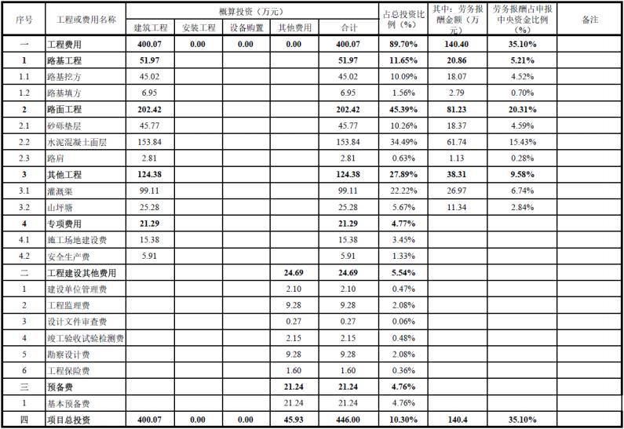

**表** **13-2 巴州区平梁镇** **2024 年中央财政以工代赈项目（相坪村）总投资概算表**

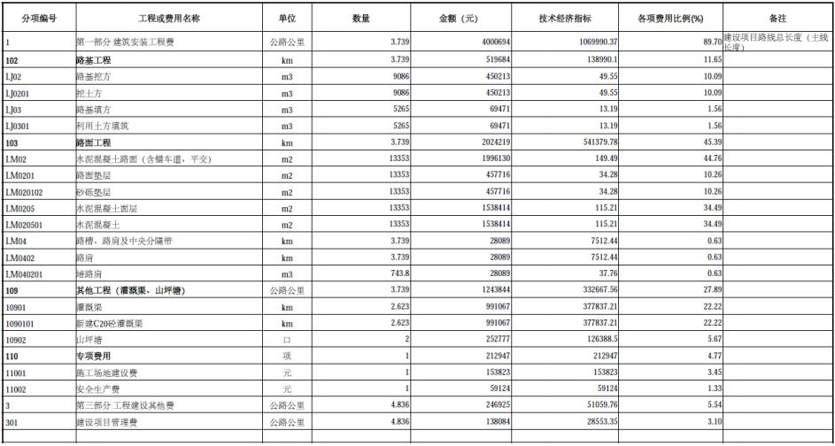

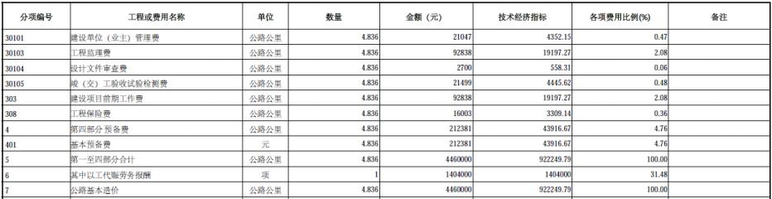

**第十五章** **项目股权设置及分红方案**

**15.1 股权量化分红模式**

1.股权量化方式。以相坪村、凤谷村的人口数量以及巴中文 鲸余农业开发有限公司参与项目人数为参数，将中央财政以工代 赈资金形成的固定资产量化资金 150 万元，作为村集体固定资 产，入股到巴中文鲸余农业开发有限公司。

2.分红标准。巴中文鲸余农业开发有限公司以优先股的方式 入股，按项目建设期、分红期二个阶段采取不同方式进行分红， 建设期限预计为 2024 年 1 月至 2024 年 10 月（以实际开工时间 为准），建设期不进行分红。

分红期暂定三年即 2024 年 11 月-2027 年 10 月，每年按量化 资金 150 万元的 6%共计 9 万元分红给相坪村村民委员会。期满 后，根据产业发展实际情况，分红方式另行商定。

3.支配方式。项目建成后所得红利， 60％分给村集体（作为 村集体所得，用于村集体产业发展、公共设施维护、公益性岗位 支出及其他费用），40％分给全体村民。如分红金额较少， 则可 以通过全体村民召开村民大会讨论当年发放、对村内公益设施进 行完善，或者累计至下一年度一并发放。

经村民代表会议研究通过，在村内进行公示，公示期不少于 7 天。公示无异议后， 通过“一卡通 ”发放到分配对象手中，并 建立分红台账，做到有据可查。

**15.2 分红兑现方式**

结算方式:现金或者银行转账，视情而定。当年 12 月 31 日 前，以转账方式转入村集体账户。如到期未支付， 相坪村村委会 有权依据相应法律条款对其采取措施。

**15.3 分红资金使用管理**

1.分红低收入人口确定。由村民代表大会或村民大会“一事 一议”确定参与分红低收入人口对象，对低收入人口实行动态管 理，严格审核，确保对象精准。

2.村集体经济分红资金使用管理。由村民代表大会或村民大 会“一事一议”确定村集体经济分红资金使用方案，报镇政府和区 以工代赈办审核通过后，再予以实施。

3.分红资金使用管理。实行专人专账管理， 坚持村财镇管原 则，平梁镇是监管的责任主体，镇纪委、镇财政所对分红资金的 使用进行全程监管，区以工代赈办定期对分红资金使用管理进行 审计评价，确保资金使用安全高效。

4.公开公示。分红资金使用前、后，按照相关规定通过村民 大会、村公示栏等渠道对分红资金情况进行公示公开， 主动接收 社会监督。

**第十六章** **公益性岗位（含特殊岗位）设置方案**

**16.1 开发原则及对象条件**

1.岗位人员选聘工作中，坚持公平公正的原则，通过村民会 议、入户宣传等形式及时向脱贫户、边缘易致贫户、易地搬迁户 和农村低收入群体宣传政策、推介公益岗位及特殊岗位。贫户、 易地搬迁户和农村低收入群体中在知情、自愿的基础上， 提出申 请，经核查、评议、公示、政府备案等程序确定上岗人员。同时， 制定各岗位具体职责、工作任务以及相应的管理制度和考核奖惩 办法，加强在岗人员日常管理，确保岗位人员发挥作用。

2.公益性岗位（含特殊岗位）管理坚持“政府指导、村级管 理”的原则，行政村按需设岗，建立岗位救助、实名服务、动态 监管长效机制。

**16.2 岗位设置**

巴州区平梁镇 2024 年中央财政以工代赈项目（相坪村）为 弱劳动力者设立特殊岗位共 4 个，项目建成后设立公益性岗位共 3 个。

特殊岗位主要设置：主要设置材料看管、安全协管、场地看 护等人员 4 名。

公益性岗位主要设置：道路养护员 2 名、水利设施管护员 1 名，共计 3 个岗位。

**16.3 岗位待遇**

农村公益性岗位(含特殊岗位)从业人员与所在村签订协议， 村集体产业项目收益按比例直接转为公益岗位(含特殊岗位)劳动 报酬，实行按劳计酬。工程建设中特殊岗位按每天 100 元/人的 标准发放，工程完成后公益性岗位按每月 600 元/人的标准发放。 公益性岗位薪酬待遇由巴州区平梁镇相坪村村集体经济和区人 社局承担。

**16.4 工作要求**

结合岗位职责，落实制度。道路养护员主要负责村民小组及 部分村级道路的维护，做到干净整洁、卫生达标、环境优美； 水 利设施管护员主要负责村内河道、坝、堰塘、渠道等小型水利工 程设施的维护与管理工作，以及防火、防盗和防溺水值班巡逻制 度，确保人民群众生命财产安全。

结合考核规定，发挥作用。村委会为公益性岗位(含特殊岗 位)建立台账，实行“日考勤、月考核”制度，制定特殊岗位职 责，将工资发放与考核相挂钩。根据考核结果， 及时更新人员配 置，做到动态管理，实行正向激励，从源头上杜绝了“干与不干 一个样，干好干坏一个样”的不公平现象。

**第十七章** **效益分析**

**17.1 经济效益**

**17.1.1 直接经济效益**

1.劳务报酬

项目的实施，可直接受益群众 323 户 1065 人，其中脱贫户 83 户 246 人（包括易地扶贫搬迁户 43 户 151 人）。根据本项目 的建设内容和进度安排，预计组织群众参与务工人数 185 人，可 获得约 140.40 万元劳务报酬，人均可获得劳务报酬超过 0.76 万 元以上。

2.公益岗位

本项目建成后，预计设置公益岗位 3 个（其中：针对易搬户 设置 2 个公益岗位），主要为水利设施管护员 1 名、道路养护员 2 名。公益岗位劳动报酬按照 600 元/月发放。

3.资产入股

项目竣工验收合格后，及时将工程产权移交给相坪村村集体 经济组织，并完善相关产权手续。后期可将资产入股当地龙头企 业，增加村集体经济收入。

4.技能培训

通过本项目实施，培训农村劳动力次数不少于 3 次，每次培 训农村劳动力不少于 190 人，包括挖掘机、泥工、木工等技术工 人，使他们掌握一技之长，提升自身工作技能。

**17.1.2 间接经济效益**

1.提升村集体经济收入。该项目的建成有利于完善万亩枳壳 产业园区基础配套设施，使得项目村内 2500 余亩中药材、2000 余亩茶叶产业快速见效，能够及时兑现“折股量化分红+收益分红 +二次分红”利益联结机制，为项目村乃至周边村贫困劳动力提供 50 个就业岗位，同时为探索“村集体经济+农户+扶贫车间”的发 展模式提供有效经验，更好助力项目区群众稳定增收入均至少 1000 元。

2.促进平梁—枣林万亩连片中药材产业园产业发展。项目的 建设满足了园区及区化调整后不新增长的道路交通需求，提高灌 溉面积，极大促进产业园更进一步提升，加速了产品的输送，缩 短运输时间和信息交流，促使农业生产结构不断地调整和优化， 使其产品适应市场需求，推动农业发展，提高农业产值。

3.节约运输成本。本项目建成后， 道路路面质量提高，道路 路况将得到极大的改善，通行能力也有较大幅度的提高，随之带 来的是区域内各类生产物资的流通速度加快，有利于减低区域内 运输成本。同时，本项目的建设可缩短项目所在区域相互之间的 交通距离，对于车辆油耗减少、体现为车辆燃油节约的效益非常 明显。

4.改善出行条件。本项目施工路段， 道路条件相对滞后，道 路环境复杂，本项目的建成将大大改善区域环境，提升群众生产 生活，方便居民出行。

5.吸引企业投资。本项目实施后， 项目村人居环境将进一步 改善，基础设施更加完善，进一步推进道地中药材产业的发展， 可吸引企业来此投资，推动产业规模扩大，每年可以新增用工约 1000 个，群众可获得劳务报酬 10 万元以上，以此增加群众劳务 的收入。

本项目建成后，其产生的经济效益体现为时间节约效益、运 输成本降低效益、提高道路通行能力效益、减少道路拥挤效益、 减少交通事故效益、环境效益等等，从而对平梁镇经济社会发展 具有很好的推进作用。

**17.2 社会效益**

**17.2.1 社会影响分析**

本项目实施后将会改善项目区农业发展基础设施条件，基础 设施的建设有利于对外商贸的发展，改善投资环境，对促进平梁 镇经济繁荣有着重大的意义。

按照生产发展、生活宽裕、乡风文明、村容整洁、管理民主 的要求，扎实推进社会主义新农村建设，要进一步转变政府职能， 强化服务“三农”手段。搞好乡村规划和人居环境治理，在有条件 的地方建设相对集中的农民新村，逐步构建农村新型社区，大规 模开展农村劳动力技能培训，培养造就一大批有文化、懂技术、 会经营的新型农民。加大对农业和农村的投入， 扩大公共财政对 农村的覆盖范围，强化政府对农村的公共服务。

建立以工促农、以工补农、以城带乡的长效机制， 项目的实 施可提供短期的就业岗位，将组织群众参与务工，可有效解决群 众因受新冠肺炎疫情影响而滞留本地务工群众不能外出的问题， 通过农民的辛勤劳动和政策扶持，明显改善项目区的整体面貌和 农民的生产生活条件，具有巨大的社会效益。

**17.2.2 互适性分析**

从上分析可以看出，项目实施对推动地方经济建设具有积极 作用。本项目是基础建设项目， 符合居民利益的需要，符合当前 经济发展的需要，符合国家相关产业政策。

**表** **14-1 社会对项目的适应性和可接受程度分析表**

|  |  |  |  |  |
| --- | --- | --- | --- | --- |
| **序号** | **社会因素** | **适应程度** | **可能出现的情况** | **措施建议** |
| 1 | 不同利益群体 | 适应 | 支持肯定态度 |  |
| 2 | 当地组织机构 | 适应 | 支持肯定态度 |  |
| 3 | 当地技术文化条件 | 适应 | 能保障本项目开展 |  |

**17.2.3 社会风险分析**

该项目的实施改善了人民群众基本生活、生产条件，符合当 地广大农民的利益要求，得到了周边群众大力支持，不损害其他 群体的利益。不会产生、激化社会矛盾。项目的建设可改善当地 农田水利基础设施，促进当地经济社会健康发展，对统筹城乡发 展、带领群众致富奔小康具有重要示范意义， 得到了当地政府以 及相关部门的支持。因此，项目本身基本不存在社会风险。

综上所述，本项目建成后，将极大地改善阻碍平梁镇经济发

展的基础设施“瓶颈”问题，促进农村经济发展、促进当地居民的 就业，对提高人民生产生活水平有重大的现实意义，有利于巩固 巴州区脱贫攻坚成果，为项目区群众致富奠定坚实的基础。

**17.3 生态效益**

项目建成后，区城基础设施将明显改善，可以解决区域原有 脏、乱、差的环境状况， 更好地防止水土流失等实际问题，大大 改善周边环境状况；另一方面，道路路面质量的提升提高了行车 速度。

项目建成后可较好地改善当地群众的生产生活条件，解决了 项目区必要的交通、水利设施， 促进了当地群众增产增收，促进 了农村经济结构调整，促进农村经济发展，增加农民收入，拓宽 农民就业渠道，促进农民脱贫致富，改变当地农民自给自足的传 统生产、生活方式和落后的思想观念， 有较好的社会效益和经济 效益，所以巴州区平梁镇 2024 年中央财政以工代赈项目（相坪 村）的建设是必要的可行的。

**17.4 评价结论**

综上所述，本项目建设补齐地区基础设施短板、夯实农村生 产能力建设、持续改善农村人居环境， 有利用项目区群众不用外 出务工，就近获取劳务报酬；带动片区脱贫不稳定户、边缘易致 贫户和农村低收入群体增收；提升群众就业能力，增加就业机会，

推动中药材产业和乡村旅游配套设施提档升级、丰富乡村文化生 活，在巩固脱贫攻坚成果、做好脱贫攻坚与实施乡村振兴战略有 效衔接中发挥重要作用。对地方经济社会发展有较大的促进作 用，经济效益、环境效益明显， 社会综合效益显著，社会积极影 响显著，社会互适性强，社会风险较小，满足地方经济发展要求， 对促进地区经济发展、维护社会稳定具有深远的影响。

**第十八章** **村民自建方案**

**18.1 项目建设方式**

按照四川省人民政府办公厅《关于推行农村小型公共基础设 施村民自建的意见》和四川省发展和改革委员会《关于规范采取 招投标和政府采购方式实施以工代赈项目有关工作的通知》等规 定，以工代赈项目必须依法依规确定施工单位。

对采取招投标方式的项目，按照《中华人民共和国招标投标 法》《中华人民共和国招标投标法实施条例》确定施工单位。

对采取政府采购方式的项目，按照《中华人民共和国政府采 购法》《中华人民共和国政府采购法实施条例》确定施工单位。

对采取竞争方式的项目，参照《中华人民共和国政府采购法》 《四川省人民政府办公厅关于推行农村小型公共基础设施村民 自建的意见》以竞争性谈判或竞争性磋商方式确定施工单位。

对采取村民自建方式的项目，参照《四川省人民政府办公厅 关于推行农村小型公共基础设施村民自建的意见》， 由村民代表 会议民主选举产生的项目理事会作为项目实施主体，组织项目施 工。

**结合本项目实际情况，本项目拟采取村民自建方式实施，由** **村民代表会议民主选举产生的项目理事会作为项目实施主体，探** **索自建自管方式，严格按照国家发展和改革委员《关于进一步坚** **守“赈”的初心充分发挥以工代赈政策功能的意见》“能用人工**

**的尽量不用机械，能用当地群众的尽量不用专业队伍”的要求进** **行项目实施管理。**

在项目实施过程中，积极组织平梁镇政府、相坪村村委会与 项目实施单位建立劳务信息沟通机制，根据项目实施单位用工需 求，做好务工群众的动员组织工作，鼓励村集体经济组织或其领 办的合作社组织务工群众组建施工队伍进行建设，为项目实施提 供劳务保障，并督促项目实施单位及时足额向务工群众发放劳务 报酬。在项目竣工验收时， 要将劳务报酬支付标准、金额和发放 名册作为重要验收内容。

**18.2 基本原则**

坚持 2024 年以工代赈项目“赈济 ”取向，发挥以工代赈在 帮助农村群众克服疫情影响实现就近就业增收、巩固脱贫攻坚成 果、补上“三农 ”领域短板，充分发挥该工程在乡村振兴战略方 面的重要作用。按照各级发改部门的总体要求， 以工程项目建设 为载体，以“农村基础设施建设+劳务报酬+资产收益扶贫+职业 技能培训扶贫 ”的模式，构建“人民政府+集体经济组织+农户 ” 利益联结机制，努力拓展群众多元化增收渠道。

**18.3 组织机构**

组织村民代表大会民主选举项目理事会，设立项目工程监事 会，为实施 2024 年以工代赈工程的自建管理，村民委员会成立

了组织机构和监事会，明确项目责任人和监事会成员。

理事会会长：苟朝六

施工管理组组长：何仕仪

财务管理组组长：马万彪

物资保管组组长：岳吕仁

质量监督组组长：杨远成

材料采购组组长：张绪林

档案收集组组长：马万东

**18.4 规范工作流程**

巴州区平梁镇 2024 年中央财政以工代赈项目（相坪村）组 织构架、工作推进流程见下图：

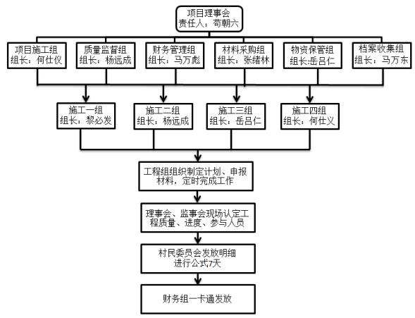

**项目组织构架及工作推进流程图**

**18.5 劳务组织规划**

**18.5.1 务工人员调查摸底情况**

平梁镇相坪村召开村民代表大会，并形成决议。一是对各社 代表通报项目规划情况，将以工代赈项目规划、实施方式、实施 内容、赈济方式对群众进行了详细解答、宣传。二是务工人员信 息摸底，分社组织人员代表入户对本村有意愿参加务工的群众进 行摸底。三是特殊岗位意愿摸底，对老弱病残但是有意愿参加务 工的人员进行摸底。四是对专业技术人员进行摸底，对本村内有 丰富工程经验、有专业技术的人员进行摸底， 尽力动员，鼓励其 参与工程实施，减少不必要的工程损耗。

通过前期走访调查，征求村民意愿，我村共有在家和就近打 零工且有意愿参与以工代赈工程务工的群众 185 名（其中易地扶 贫搬迁户 98 人、脱贫不稳定户 8 人、低保户 15 人、残疾户 2 人、 脱贫监测户 1 人、其他低收入群体 27 人及一般户 34 人），劳动 力充足，项目下达后即可开工实施。

**18.5.2 拟定工作岗位情况**

做好用工岗位分析安排。对各项工程的用工种类、用工数量 进行了分析，具体情况如下：

|  |  |  |  |  |  |
| --- | --- | --- | --- | --- | --- |
| **序号** | **工种** | **人数** | **工时（工日）** | **劳务报酬标准** **（元/工日）** | **劳务报酬金** **额（万元）** |
| 1 | 普工 | 94 | 3231 | 120 | 38.77 |
| 2 | 砼工 | 47 | 1967 | 260 | 51.14 |
| 3 | 模板工 | 16 | 644 | 260 | 16.74 |
| 4 | 砌筑工 | 10 | 465 | 260 | 12.09 |
| 5 | 水电工 | 6 | 231 | 260 | 6.01 |

|  |  |  |  |  |  |
| --- | --- | --- | --- | --- | --- |
| **序号** | **工种** | **人数** | **工时（工日）** | **劳务报酬标准** **（元/工日）** | **劳务报酬金** **额（万元）** |
| 6 | 抹灰工 | 8 | 271 | 260 | 7.05 |
| 7 | 安全协管员 | 2 | 430 | 100 | 4.30 |
| 8 | 库管员 | 2 | 430 | 100 | 4.30 |
| 合计 | | 185 | 7669 |  | 140.40 |

**18.5.3 劳务组织工作要求**

1.加强组织领导。平梁镇人民政府高度重视劳务输出工作。 分管镇领导亲自抓，劳动保障工作站具体抓，各相关部门负责人 配合抓，相坪村村委会认真组织人员，合力推进劳务组织工作开 展。

2.强化督促指导。平梁镇充分发挥牵头抓的作用，加强对劳 务组织及输出工作的督促指导。相坪村积极协调发动本辖区劳动 力报名参加镇村组织的培训，加强与培训单位的沟通协调，为输 出工作做好相关服务。镇政府要加强督查，要建立工作考评机制， 纳入年度目标考核，实行调度、督促一体化。

3.实行动态管理。平梁镇及时掌握工作推进情况，研究解决 存在的困难和问题。相坪村做好技术培训和劳务信息的统计整 理，建立务工人员就业信息台账，形成工作简报，每月报送一次， 不断总结工作经验。

**18.5.4 劳务工作重点**

1.突出以工代赈指导思想，遵循一个“赈 ”字。能用人工就 不使用机械，能组织民工坚决不用施工队，提供充足的工作岗位 让周边群众在项目实施过程中务工受益。

2.发挥村民自建优势，突出一个“ 能 ”字。把本村“ 能 ”人

尽力组织起来，参与到工程项目中来，做到常年做工程项目的能 人为工程项目提供技术指导，从事建材行业的能人为工程项目提 供优质、低价的建材，从事运输的能人为项目提供材料运转，充 分发挥自建的优势。

3.照顾老弱病残群众，发挥一个“保 ”字。为老弱病残但有 务工意愿的群众设置合理的工作岗位，发放适量的务工工资，保 护困难群众、弱势群体也能在项目中获得劳务报酬， 确保有效巩 固脱贫攻坚成果。

4.注重施工项目管理，做好一个“安 ”字，各施工组均设置 安全员，开工前计划进行安全培训，坚决不在工程过程中出现任 何安全事故。

5.做好务工酬劳发放资料，形成一个“规 ”字。各工程小队 按照规定做好工程内容建设规划，用工情况登记；理事会，监事 会按照规定对用工情况进行审核；村民委员会及时对发放情况进 行公示；财务小组按照规划及时、足额将务工工资通过“一卡通 ” 发放方式，打入相应账户。

**第十九章** **风险分析**

**19.1 风险因素识别**

建设项目的风险是指由于一些不确定性因素的存在，导致项 目实施后偏离预期结果而造成损失的可能性。项目风险贯穿于项 目建设和运营的全过程。本项目是基础设施建设项目， 根据其特 点，参考本类项目的实施和运营状况，其风险主要有以下几种：

1.工程风险

工程地质条件、水文地质条件与预测发生重大变化， 导致工 程量增加、投资增加、工期拖长等。

2.资金风险

资金来源中断或供应不足，导致项目工期拖期甚至被迫终 止。

3.外部协作条件风险

交通运输、供水、供电等主要外部协作配套条件发生重大变 化，给项目建设和运营带来困难。

4.社会风险

社会条件、社会环境发生变化，给项目建设和运营带来损失。

**19.2 风险评估**

按风险因素对投资项目影响程度和风险发生的可能性大小， 我们把风险分为一般风险、较大风险、严重风险和灾难性风险四

个等级。根据该项目的实际情况， 该项目的各项风险的风险程度 见下表：

风险因素和风险程度分析表

|  |  |  |  |  |  |
| --- | --- | --- | --- | --- | --- |
| 序号 | 风险因素名称 | 风险程度 | | | |
| 灾难性 | 严重 | 较大 | 一般 |
| 1 | 工程风险 |  |  |  | √ |
| 1.1 | 工程水文地质 |  |  |  | √ |
| 1.2 | 工程量 |  |  |  | √ |
| 2 | 资金风险 |  |  |  | √ |
| 2.1 | 资金来源中断 |  |  |  | √ |
| 2.2 | 资金供应不足 |  |  |  | √ |
| 3 | 政策风险 |  |  |  | √ |
| 4 | 外部协作条件风险 |  |  |  | √ |
| 5 | 社会风险 |  |  |  | √ |

**19.3 风险防范对策**

从上述分析中可以看出项目程度较小，但是为了合理有效地 做到事前控制，使各项风险发生的概率和后果降到最低点，建议 做好以下防范对策：

1.项目在建设过程中，确保资金及时到位，合理安排资金的 使用计划，做好投资控制。

2.做好与外部交通运输、供水、供电等主要外部协作配套部 门的沟通和协调，确保项目顺利实施。

**第二十章** **结论与建议**

**20.1 结论**

以工代赈项目是巩固脱贫成果、衔接乡村振兴的重大举措。 本项目的实施符合《关于进一步坚守“赈”的初心充分发挥以工 代赈政策功能的意见》、《四川省“十四五”以工代赈实施方案》 等文件要求；符合我国相关产业发展政策，符合我国国民经济可 持续发展的战略目标，项目的建设将充分利用现有人才资源、技 术资源、经验积累，是地方政府应大力鼓励和扶持的项目。

本报告对项目建设的必要性、建设内容和规模、建设方案、 投资及经济效益等方面进行了分析研究，项目的建设符合巴州区 和平梁镇的总体发展规划要求，项目建设是补齐平梁镇产业基础 设施配套的需要，是助推乡村振兴和全面建设小康社会的需要， 是落实以工代赈资金、政策的需要，是满足群众务工增收的需要， 也是推动项目区产业发展的需要。项目建成后将改善当地投资环 境，有利于项目区产业结构调整，加快了项目区乡村振兴步伐。 因此项目建设是非常必要的。

项目总投资 446.00 万元， 资金来源为争取中央财政资金 400.00 万元，撬动地方其他资金 46.00 万元。

通过本项目的建设，将有效改善工程区生产、生活现状， 减 轻项目区群众劳动强度，降低生产成本，提高抵御自然灾害的能 力，确保项目区道地中药材等产业实现增产保收，提高农业生产

综合效益。项目的实施， 预计组织群众参与务工人数 185 名（其 中易地扶贫搬迁户 98 人、脱贫不稳定户 8 人、低保户 15 人、残 疾户 2 人、脱贫监测户 1 人、其他低收入群体 27 人及一般户 34 人），可获得约 140.40 万元劳务报酬，人均可获得劳务报酬约 0.76 万元以上。

本项目建设补齐地区基础设施短板、夯实农村生产能力建 设、持续改善农村人居环境，有利用项目区群众不用外出务工， 就近获取劳务报酬；带动片区脱贫不稳定户、边缘易致贫户和农 村低收入群体增收；提升群众就业能力，增加就业机会，推动中 药材产业和乡村旅游配套设施提档升级、丰富乡村文化生活， 在 巩固脱贫攻坚成果、做好脱贫攻坚与实施乡村振兴战略有效衔接 中发挥重要作用。对地方经济社会发展有较大的促进作用， 经济 效益、环境效益明显，社会综合效益显著，社会积极影响显著， 社会互适性强，社会风险较小，满足地方经济发展要求，对促进 地区经济发展、维护社会稳定具有深远的影响。

综上所述，项目建成后有利于带动平梁镇产业的发展，促进 社会经济的可持续发展，为解决剩余劳动力就业等方面都具有积 极的作用。同时项目效益明显， 它的成功实施将有很强的示范意 义，有利于探索更好发挥以工代赈“赈”的作用新模式。项目建 设必要而可行。

**20.2 建议**

1.合理安排任务。坚持既尽力而为又量力而行的原则， 统筹 安排改造时序，科学编制年度改造计划。要优先改造群众改愿望 强烈的，同时加快施工降低施工对周边居民生活影响。

2.加强资金筹措。积极多渠道争取资金，建设单位加强与相 关部门联系，争取资金落实到位，建立健全合理分担、单位投资、 市场运作、财政奖补等多渠道可持续资金筹措机制。同时保证资 金安全，要随时接受主管部门、监督审查部门的管理、监督和审 查，充分发挥资金效益。

3.拟建道路周边区域农业产业较多，拟建道路大部分路段为 沿原路径新建及改建，导致原路径生产作业将受到一定影响，施 工时会影响群众日常生活、车辆通行， 应加强施工组织管理和行 人安全教育，保障群众生产生活安全。建议建设单位按要求作好 施工组织安排，以避免影响工程施工的正常进行，保证附近村民 生产需要。

4.为贯彻落实好国家以工代赈政策，项目实施单位在编制项 目实施方案和设计方案中要体现以工代赈政策，如何兑付参与项 目建设群众的劳务报酬，在施工合同中应明确说明有关非技术性 用工数额和以工代赈劳动报酬的条款，积极组织本地劳务人员参 与工程建设，直接增加贫困群众的收入，加快本地经济发展的步 伐。